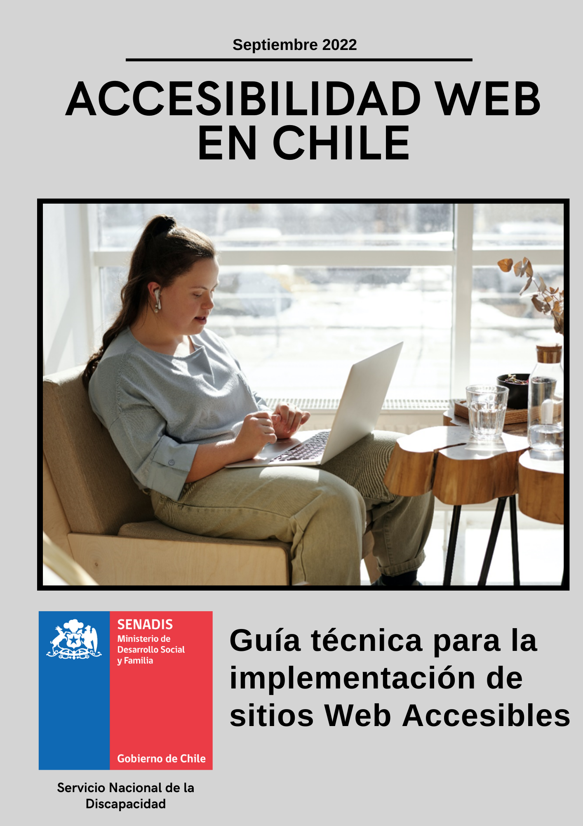

Accesibilidad Web en Chile.

Guía Para la Implementación de Sitios Web Accesibles.
Desarrollada en SENADIS por:
Alexandra Cabrera Aravena| Directora de Cooperativa Prende Accesibilidad.
Elena Herrera Flores| Directora Ejecutiva de Cooperativa Prende Accesibilidad.
Diseño y Diagramación:
Alexandra Cabrera Aravena| Directora de Cooperativa Prende Accesibilidad.
Elena Herrera Flores| Directora Ejecutiva de Cooperativa Prende Accesibilidad.
Santiago de Chile, Septiembre 2022.

Este proyecto fue financiado por SENADIS, el cual contribuye a la inclusión social de personas con discapacidad.
SENADIS, Todos los Derechos Reservados ®

Indice
Indice 3
Introducción 5
Marco de Referencia 6
Accesibilidad Universal 7
Accesibilidad Web 8
Beneficios de la Accesibilidad Web 11
Pautas de Accesibilidad 13
Principios 15
Conformidad y Prioridad 17
Análisis de las directrices y pautas de accesibilidad (1) 19
Principio 1: Perceptible 19
Pauta 1.1 19
Pauta 1.2 24
Pauta 1.3 32
Pauta 1.4 37
Principio 2: Operable 50
Pauta 2.1 50
Pauta 2.2 53
Pauta 2.3 57
Pauta 2.4 60
Pauta 2.5 76
Principio 3: Comprensible 82
Pauta 3.1 82
Pauta 3.2 86
Pauta 3.3 91
Principio 4: Robusto 97
Pauta 4.1 97
Validadores en Línea para los Criterios 4.1.1 y 4.1.2 100
Otras consideraciones 105
Webgrafía 106
Notas al Pie de Página 107
Glosario 108

Introducción

En la actualidad, las formas de acceso a la información están viviendo cambios importantes, uno de ellos es la navegación web, la cual ha cambiado en consideración a la pandemia, el avance tecnológico y cultural, articulado por una serie de políticas que permiten que poblaciones antes excluidas puedan acceder a diversas plataformas que hayas sido creadas con criterios de accesibilidad web. En Chile, desde la implementación de la Ley 20.422/10, se busca la equidad de colectivos que han estado históricamente segregados, por lo cual, esta ley trabaja en pro a la eliminación de las barreras presentes en el acceso que puedan afectar a personas con discapacidad (PcD), personas mayores, personas con bajo acceso a conectividad, entre otras.

Así, el acceso a la web no solo es un derecho, sino también una lumbrera para la transformación de diversos contextos, para compartir saberes, para reconocer nuestras verdades, que aportan a la identidad. Símbolos sin sentido, que lo cobran sentido, dentro de la interacción, con otro, con su singularidad nos acercan, tanto a la educación, como al derecho, a la información, articulando de esta forma, la construcción del ser, en un sujeto de derecho ayudando a su libertad y participación social.

Así, se posiciona a la virtualidad y el uso de tecnologías como medios que acortan la brecha para hacer comunidad y con ello, dejar la opresión e invisibilización de quienes históricamente quedan en riesgo de exclusión, sin embargo, el acceso a la navegación web, cuando no se cumplen con los parámetros de accesibilidad se vuelve una barrera imposible de franquear. Es por lo que se concibe esta guía, en pro a generar espacios accesibles e inclusivos para todos y todas.

Marco de Referencia

En el año 2015 el ministerio de la secretaría general de la presidencia emana el decreto N°1, el cual aprueba la norma técnica sobre sistemas y sitios webs de los organismos de la administración del estado, en este contexto el Servicio Nacional de la Discapacidad (SENADIS), en pro a la equidad y el acceso a la información, genera la primera Guía Técnica Para la Implementación de Sitios Web Accesibles en el año 2016.

Es por esto, y en consideración al avance de las tecnologías, es que se entrega esta nueva edición siguiendo los estándares entregados por La World Wide Web Consortium en sus pautas de Accesibilidad para el contenido web (WCAG) 2.1, incorporando las pautas de la última versión 2.2.

Orientando de esta forma los organismos tanto públicos y privados al cumplimiento de las normas de Accesibilidad, con una guía que explique cuáles son los pasos a seguir en este camino, bajo el concepto de Diseño Universal, paradigma que rige sus acciones en pro al acceso y participación de todas y todos reconociendo la diversidad de toda la población, sin necesidad de realizar Ajustes o adaptaciones para el Uso de una población o una persona en particular, esto asociado al resguardo del acceso a la información de toda la comunidad, lo cual se establece como derecho en la Convención Internacional sobre los Derechos de las Personas con Discapacidad (CDPD)

Lo cual también se reafirma en la ley 20422 que establece las normas sobre igualdad de oportunidades e inclusión social de las personas con discapacidad. cabe destacar que esta información ha sido tomada desde la W3C, quien tiene un vasto recorrido en estas temáticas, posicionándose en la actual guía, como un insumo para acercamiento primario a estas pautas.

Accesibilidad Universal

La Ley 20.422 define el principio de Accesibilidad Universal en su artículo 3, letra “b” como “la condición que deben cumplir los entornos, procesos, bienes, productos y servicios, así como los objetos o instrumentos, herramientas y dispositivos, para ser comprensibles, utilizables y practicables por todas las personas, en condiciones de seguridad y comodidad, de la forma más autónoma y natural posible” (Ministerio de Planificación, 2010). Asimismo, la Accesibilidad se relaciona directamente con el principio de Diseño Universal y se define en el mismo artículo como “la actividad por la que se conciben o proyectan, desde el origen, entornos, procesos, bienes, productos, servicios, objetos, instrumentos, dispositivos o herramientas, de forma que puedan ser utilizados por todas las personas o en su mayor extensión posible” (Ministerio de Planificación, 2010)

Ambos principios, se enfocan en el desarrollo de entornos físicos y digitales de fácil acceso, en los que cualquier persona pueda interactuar sin necesidad de adaptación ni diseño especializado, aportando además a la eliminación de toda forma de discriminación contra las personas con discapacidad.

Accesibilidad Web

En la actualidad se ha vuelto una actividad necesaria navegar en la web, esto que se había manifestado como un proceso natural del desarrollo, el cual se vio acelerado por este periodo de pandemia. Esto nos ha llevado a pensar cuáles son las posibilidades de acceso que entrega la Accesibilidad web, lo cual se puede expresar en palabras de Tim Berners-Lee, director del W3C director e inventor de la World Wide Web Consortium, que desarrolla estándares internacionales para la Web: HTML, CSS, entre otras, indica: “el poder de la Web está en su universalidad. El acceso para cualquier persona, independientemente de las discapacidades, es un aspecto esencial” (Web Accessibility Initiative, s.f.).

Es por lo que la Accesibilidad web, considera todas las herramientas y tecnologías para el acceso de todas y todos, con foco en las personas con discapacidad, generando que puedan percibir, comprender navegar e interactuar con la web. Considerando para ello a toda la comunidad con discapacidad sensorial (auditiva y visuales), cognitiva, neurológica, física y de producción oral o del habla. Ahora bien es necesario indicar, que la exigibilidad web no tan sólo beneficia a personas con discapacidad, sino también, a personas que usan softwares inteligentes, personas mayores, personas que se encuentran en una situación de salud que no les permite el movimiento (una pierna rota) o quienes pierden su ayuda técnica (pérdida de lentes), o bien, personas que por su ubicación o por su acceso a internet, tienen una conexión más lenta, a continuación dejamos el enlace del Vídeo de Introducción a la Accesibilidad Web y los Estándares del W3C para que pueda comprender mejor estos parámetros.

En esta línea es importante definir algunos términos importantes dentro de la Accesibilidad web tales como:
WAI: Web Accessibility Initiative, o en español, iniciativa de Accesibilidad web, la cual desarrolla las pautas y el material de apoyo en pro la comprensión e implementación de los parámetros de Accesibilidad en sitios webs. es necesario recalcar que la WAI, es parte de la W3C
WCAG: Web Content Accessibility Guidelines, o en español, pautas de Accesibilidad para el contenido web, la cual se desarrolla por medio de la W3C, en coordinación con personas de todo el mundo, para aunar y sistematizar, lineamientos únicos, que eliminen tanto las barreras de acceso y participación al contenido web para las personas, como las organizaciones y gobiernos a nivel internacional.

Los estándares de la WCAG se han actualizado a medida que las tecnologías avanzan, desde 1999, momento de la creación de la WCAG 1.0, cuyas pautas fueron diseñadas para que los y las desarrolladoras de contenido web puedan generar sitios accesibles, pero por engorrosas y difíciles de entender para para la comunidad aficionada. En diciembre del año 2008, se creó la versión 2.0, cuya versión obtuvo una mejor respuesta por parte de las y los desarrolladores a causa de su fácil comprensión e implementación, masificándose a tal punto que actualmente es utilizada como marco de referencia para la adopción de medidas de accesibilidad web en el mundo.

No fue hasta junio del 2018, que la versión WCAG 2.0 fue extendida a la versión 2.1, añadiendo más pautas a las existentes, incorporando parte del contenido para las y los usuarios.

Ahora bien, en la actualidad la W3C se encuentra en desarrollo la versión 2.2, la cual, quienes en su página web, indican que se publicarán estos parámetros en diciembre del presente año, cuya versión nuevamente añade puntos a los ya existentes, donde se incorporan áreas que apuntan al desarrollo adaptable a distintos tipos de entrada o dispositivos inteligentes.

En resumen, toda la versión 2 incluye las extensiones 2.0, 2.1 y 2.2, tratándose del estándar actual de accesibilidad web, utilizado por las y los desarrolladores de contenido web, que ha logrado ser de fácil compresión y acceso, instaurándose como marco de referencia en varios países. Cabe mencionar que la única diferencia entre las versiones 2.0, 2.1 y 2.2 es la cantidad de contenido que se puede adaptar para clasificarlo como “accesible”.

Asimismo, los estándares de Accesibilidad Web diseñados por el W3C están pensados para ser utilizados en múltiples tecnologías. Una tecnología compatible con la accesibilidad es aquella que dispone de los mecanismos necesarios para proporcionar información de accesibilidad a los agentes de usuario (navegadores) y productos de apoyo (como un lector de pantalla) que a su vez son capaces de comprender estos mecanismos y proporcionar dicha información a los usuarios que la requieran (Servicio Nacional de la Discapacidad, 2016).

A continuación, se expone una línea de tiempo en la cual se resumen los contenidos de las diferentes versiones de la WCAG

Beneficios de la Accesibilidad Web

Una página Web accesible es un derecho de las personas con discapacidad para participar más activamente en la sociedad.

Facilita el acceso a los sitios Web de Gobierno el Sector privado. Logrando acceder a una gran fuente de información y beneficios que permitirá mejorar notablemente su calidad de vida.

Aporta en el teletrabajo.

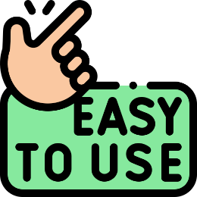
Fomenta el derecho de acceder a la información.

Puede ampliar el público que llega al sitio Web de la entidad.

Permite el acceso a trámites en línea favoreciendo a todas las personas.

Permite un rápido acceso a usuarios con una conexión limitada en velocidad, pues la información presentada puede ser solo texto.

Facilita el acceso a la información independiente del dispositivo de acceso utilizado.

Pautas de Accesibilidad

Las Pautas de Accesibilidad para el Contenido Web (WCAG) definen cómo crear contenido web más accesible para las personas con discapacidad (PcD), aportando a que el contenido sea más usable para toda la comunidad independiente si declara o no una discapacidad.

En consideración con lo anteriormente expuesto, en la presente guía se hace un repaso de la versión 2.1, incorporando los puntos de la versión 2.2.

Por lo cual se hace necesario realizar una definición de las características de la versión 2.1 la cual, se compone de cuatro principios: perceptible, operable, comprensible y robusto, estos a su vez se componen 13 directrices o pautas. Las que proporcionan los objetivos básicos por los que las y los autores deben trabajar para hacer que el contenido sea más accesible para las y los usuarios. Las pautas no son comprobables, pero brindan el marco y los objetivos generales para ayudar a los autores a comprender los criterios de éxito e implementar mejor las técnicas. (Web Accessibility Initiative, s.f.). Abarcando las temáticas de Accesibilidad web, las cuales se exponen a continuación:
PRINCIPIO | Directriz o pautas
PERCEPTIBLE: | 1.1 - Texto alternativo
 | 1.2 - Contenido multimedia dependiente del tiempo
 | 1.3 - Adaptable
 | 1.4 - Distinguible
OPERABLE | 2.1 - Teclado accesible.
 | 2.2 - Tiempo suficiente
 | 2.3 - Ataques epilépticos
 | 2.4 - Navegación
 | 2.5 - Modalidades de entrada
COMPRENSIBLE | 3.1 – Legible
 | 3.2 - Previsible
 | 3.3 - Asistencia a la entrada de datos
ROBUSTEZ | 4.1 - Compatible

También cada una de las directrices expuestas presenta 3 niveles de conformidad (A, AA y AAA), formando un total de 78 niveles, los cuales se abordarán con más profundidad en los siguientes apartados.

Principios

Perceptible, Operable, Comprensible y Robusto, son los principios fundamentales que dan base a las recomendaciones del W3C. Así mismo, estos principios se dividen en 13 pautas o directrices, las que proporcionan los objetivos básicos que las y los autores web deben lograr con el fin de crear un contenido más accesible para las y los usuarios, ayudando a comprender los criterios de conformidad y a implementar mejor las técnicas. Cabe destacar que toda la información vertida en esta guía sobre los principios de Accesibilidad web, fueron tomados de la página W3C

PRINCIPIO 1 - PERCEPTIBLE: El contenido del sitio web debe estar disponible o ser perceptible para los sentidos del usuario (visión, audición y/o tacto).

Directriz 1.1 - Texto alternativo: Proporciona texto alternativo para el contenido que no sea textual, así podrá ser transformado en otros formatos que la gente necesite, como macrotipo (letra aumentada), sistema Braille, lenguaje oral, símbolos o lenguaje más simple.

Directriz 1.2 - Contenido multimedia dependiente del tiempo: Proporcione alternativas sincronizadas para contenidos multimedia sincronizados dependientes del tiempo.

Directriz 1.3 - Adaptable: Crear contenido que pueda ser presentado de diferentes formas sin perder ni información ni estructura.

Directriz 1.4 - Distinguible: Facilitar a los usuarios ver y escuchar el contenido incluyendo la distinción entre lo más y menos importante.
PRINCIPIO 2 - OPERABLE: Los componentes de la interfaz de usuario y la navegación deben ser manejables.

Directriz 2.1 - Teclado accesible: Poder controlar todas las funciones desde el teclado.

Directriz 2.2 - Tiempo suficiente: Proporciona tiempo suficiente a los usuarios para leer y utilizar el contenido.

Directriz 2.3 - Ataques epilépticos: No diseñar contenido que pueda causar ataques epilépticos.

Directriz 2.4 - Navegación: Proporciona formas para ayudar a los usuarios a navegar, a buscar contenido y a determinar dónde están estos.

Directriz 2.5 - Modalidades de entrada: Facilita al usuario a operar las funcionalidades mediante distintas entradas además del teclado.

PRINCIPIO 3 – COMPRENSIBLE: La información y las operaciones de usuarios deben ser comprensibles.

Directriz 3.1 - Legible: Hacer contenido de texto legible y comprensible.

Directriz 3.2 - Previsible: Hacer la apariencia y la forma de utilizar las páginas web previsibles.

Directriz 3.3 - Asistencia a la entrada de datos: los usuarios de ayuda evitarán y corregirán errores.

PRINCIPIO 4 - ROBUSTEZ: El contenido debe ser suficientemente robusto para que pueda ser bien interpretado por una gran variedad de agentes de usuario, incluyendo tecnologías de asistencia.
Directriz 4.1 - Compatible: Maximiza la compatibilidad con los agentes de usuario actuales y futuros, incluyendo tecnologías de asistencia.

Conformidad y Prioridad

Para alcanzar el nivel de conformidad determinado por la W3C, en su versión 2.1, es necesario satisfacer 3 niveles, identificados como A, AA y AAA, los cuales se exponen a continuación, según lo indicado por la Universidad de Alicante, en consideración de las pautas de la W3C:

Nivel A: Para lograr conformidad con el Nivel A (el mínimo), la página web satisface todos los Criterios de Conformidad del Nivel A, o proporciona una versión alternativa conforme.
Nivel AA: Para lograr conformidad con el Nivel AA, la página web satisface todos los Criterios de Conformidad de los Niveles A y AA, o proporciona una versión alternativa conforme al Nivel AA.
Nivel AAA: Para lograr conformidad con el Nivel AAA, la página web satisface todos los Criterios de Conformidad de los Niveles A, AA y AAA, o proporciona una versión alternativa conforme al Nivel AAA.

Es importante destacar, que para analizar los niveles de conformidad de una página web, estos se analizan en toda la página, por lo tanto, no se puede excluir una parte de esta que no cumpla con los parámetros de accesibilidad.

De igual forma, cuando se analiza una página web, que es parte de una serie de páginas, como, por ejemplo, una realizar una postulación que es parte de una secuencia de actividades para llegar al contenido final, es necesario que todas las páginas de esta actividad cumplan con los criterios de conformidad.

A continuación, se detallan los criterios de éxito incorporados tanto en la versión 2.1, como en la versión 2.2:

Niveles de conformidad versión 2.1 | Niveles de conformidad versión 2.2
1.3.4 Orientación (AA) | 2.4.11 Apariencia de enfoque (AA)
1.3.5 Identificar el propósito de entrada (AA) | 2.4.12 Foco no oscurecido (mínimo) (AA)
Identificar Propósito (AAA) | 2.4.13 Enfoque no oscurecido (mejorado) (AAA)
Reflujo (AA) | 2.5.7 Movimientos de arrastre (AA)
Contraste sin texto (AA) | 2.5.8 Tamaño objetivo (mínimo) (AA)
Espaciado de texto (AA) | 3.2.6 Ayuda consistente (A)
Contenido en Hover o Focus (AA) | 3.3.7 Autenticación accesible (AA)
2.1.4 Accesos directos de teclas de caracteres (A) | 3.3.8 Autenticación accesible (sin excepción) (AAA)
Tiempos de espera (AAA) | 3.3.9 Entrada redundante (A)
2.3.3 Animación de Interacciones (AAA)
2.5.1 Gestos de puntero (A)
2.5.2 Cancelación de puntero (A)
2.5.3 Etiqueta en Nombre (A)
2.5.4 Actuación de movimiento (A)
2.5.5 Tamaño objetivo (AAA)
2.5.6 Mecanismos de entrada concurrentes (AAA)
4.1.3 Mensajes de estado (AA)

Comparación versiones WCAG 2:
 | Principios | Pautas | Criterios de éxito
Versión 2.0 | operable, robusto, comprensible y perceptible | 12 | 61
Versión 2.1 | operable, robusto, comprensible y perceptible | 13 | 78
Versión 2.2 | operable, robusto, comprensible y perceptible | 13 | 87

Análisis de las directrices y pautas de accesibilidad (1)

Principio 1: Perceptible

Pauta 1.1

Alternativas Textuales: Entregar alternativas textuales para el contenido no textual, de modo que se pueda convertir a otros formatos que las personas necesiten, tales como textos ampliados, Braille, voz, símbolos o en un lenguaje más simple. Al Hablar de alternativas textuales se hace referencia a contenido equivalente y accesible que se proporciona para contenido no textual tales como imágenes, vídeos, audios, elementos de programación, etc. Si todo contenido no textual dispone de una alternativa textual que proporcione la misma información o funcionalidad, nos aseguramos de que esa información estará disponible para las y los usuarios.

La alternativa textual cumple varias funciones:

Permite describir contenido y función de las imágenes dentro del contenido web.
Permite que el contenido y función de la imagen sean accesibles a personas con discapacidades visuales o cognitivas, al ser leído por lectores de pantalla en lugar de las imágenes.
Los navegadores web lo muestran en lugar de la imagen en caso de que ésta no se haya cargado, o si el usuario tiene las imágenes deshabilitadas.
Proporciona un significado semántico y descriptivo a la imagen que puede ser usado posteriormente por motores de búsqueda para determinar el contenido de la imagen. (Servicio Nacional de la Discapacidad, 2016)

1.1.1 Contenido no textual (A)

Las imágenes deben tener un texto alternativo que proporcione la misma información o funcionalidad que transmite la imagen.

Todas las etiquetas img en el código HTML de la página requieren un atributo Alt. Entonces, el texto alternativo se puede presentar dentro del atributo alt en el elemento <img>.

Las imágenes decorativas, que no transmiten contenidos relevantes, deberán llevar un texto alternativo vacío (Alt= ““). Si la imagen es decorativa, una opción es eliminar la imagen del contenido de la página y añadirla como imagen de fondo usando CSS, eliminando la necesidad de un texto alternativo y saca a la imagen del flujo semántico y estructural de la página.

La descripción que se haga en el atributo Alt debe ser precisa, acorde al contexto en que se encuentra la imagen que se hará accesible.

El atributo Alt NO cumple la misma función que el atributo title. Este último se utiliza para proporcionar información adicional, no para proporcionar información que sustituya al elemento al que se aplica, por ejemplo, a una imagen.

La alternativa textual no debe ser redundante o proporcionar la misma información que el texto del entorno de la imagen.

No usar frases como "imagen de..." o "gráfico de..." para describir una imagen.

Imágenes, botones de imagen de los formularios y las zonas activas de los mapas de imagen deben tener un texto alternativo adecuado. El texto descriptivo alternativo también se aplicará en el caso de las imágenes enlazadas.

Las alternativas textuales se deben proporcionar para todo el contenido no textual para que se pueda convertir a formatos como textos ampliados, Braille, voz, símbolos, entre otros, según estime el usuario de acuerdo con sus necesidades.

En el caso de las imágenes de fondo, no es posible añadir texto alternativo directamente en el CSS. Por tanto, las imágenes que transmitan contenido relevante no deberían ponerse como fondo de páginas.

En el caso de una imagen funcional (por ejemplo, una imagen dentro de un enlace), el texto alternativo debe describir tanto la función como el contenido de ésta.

En otro tipo de contenidos no textuales la alternativa textual se puede incluir antes o después del contenido, como en el caso de los dibujos mediante ASCII art; en el atributo alt, como en el caso del elemento APPLET o en las AREA de un mapa de imagen; o dentro del mismo cuerpo del elemento como es el caso de OBJECT.

Para las imágenes complejas, como gráficos, diagramas o infografías también deben llevar una descripción más extensa o contenido equivalente, que será desplegado en una página (enlazada o referenciada) mediante el uso del atributo longdesc (8) y no de Alt.

Para conocer más sobre longdesc, puede ver el post “LONGDESC. Soporte y alternativas (WCAG 2.0, ARIA, HTML5)” disponible en: Post sobre el uso de "longdesc

Videos o grabaciones en audio deben contar con una alternativa textual. Además, los elementos multimedia incrustados (embedded) deberán identificarse mediante textos accesibles.

Los marcos o frames deben tener un título apropiado.

Los elementos de los formularios tendrán etiquetas textuales (label) asociadas, o, si éstas no pueden utilizarse llevarán un título descriptivo (title).
Ejemplo 1: Texto alternativo bajo el atributo “alt”.
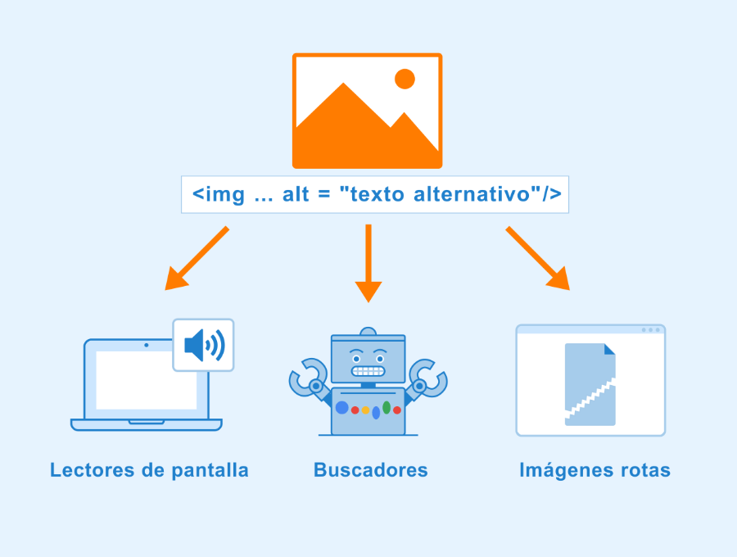
Figura 1: Ejemplos sobre la utilidad que aporta el uso de la etiqueta “alt” en las páginas web. Imagen extraída de Seobility atributo alt

Ejemplo 2: Alternativa textual en un botón
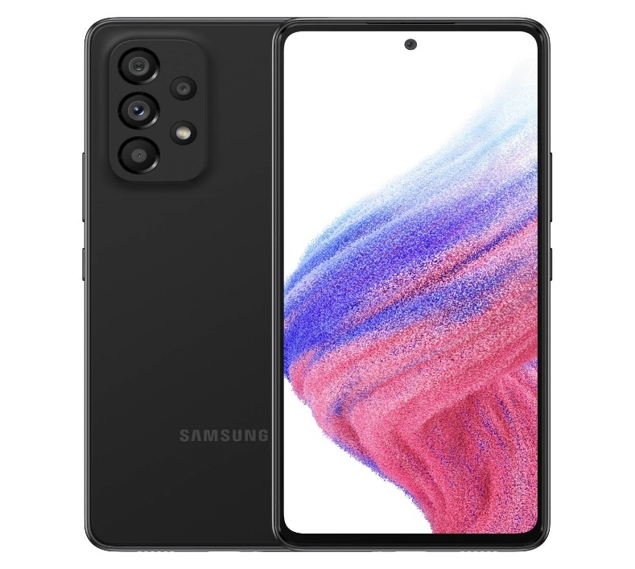
Figura 2: Imagen de un teléfono inteligente, extraída de Tienda Falabella Smartphone Samsung

< alt= “teléfono inteligente” >
Ejemplo 3: Alternativa textual en un botón de formulario (debe describir la función del botón)
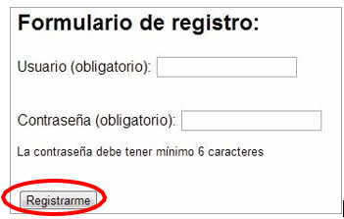
Figura 3: formulario de registro para página web. Elaboración propia

< input type="image" alt="Registrarme” >

Todo lo anterior referido al atributo alt, también aplica para los gráficos SVG (9) y el elemento <picture> de HTML5 (10).

Para definir si tu elemento no textual requiere de una alternativa, puedes consultar la “Guía para incluir textos alternativos adecuados y accesibles a las imágenes de tu web”, disponible en Guía para textos alternativos adecuados.

Para más información sobre cómo implementar este criterio, ver:

“Contenido no textual: Comprender CC 1.1.1”, disponible en Sidar traducción del punto 1.1.1.

“Textos alternativos, imágenes accesibles. Herramientas de ayuda: mapa de decisión y wizard online”, disponible en: Articulo sobre mapa de decisión y wizard online.

Pauta 1.2

Contenido Tempo dependiente: Se debe ofrecer alternativas sincronizadas para los contenidos multimedia que dependan del tiempo, es decir, aquellos contenidos compuestos por audio sincronizado y pistas de video o que requieran la interacción del usuario en determinados momentos.

Las alternativas que se mencionan a continuación sólo son necesarias si el contenido tempo dependiente, no ofrece más información de la que ya se está ofreciendo mediante texto o alternativas textuales.

1.2.1 Solo audio y video (grabado) (A)

Los archivos sólo de audio y sólo video pregrabados presentes en el sitio, deben ofrecer las siguientes formas alternativas de entregar su contenido:

Sólo audio: Transcripción textual. Texto o documento que incluye una secuencia correcta de descripciones textuales de la información visual y auditiva tempo dependiente, y que proporciona los medios para lograr los resultados de cualquier interacción basada en el tiempo. El guión empleado para crear el contenido multimedia sincronizado podría satisfacer esta definición sólo si ha sido corregido para representar con precisión el contenido multimedia sincronizado resultante tras la edición.

Sólo video: Transcripción textual o Alternativa en audio. La alternativa en audio corresponde a una pista sonora que presenta información equivalente al contenido del medio de sólo vídeo grabado.

Por ejemplo, si en el sitio se dispone del audio de una entrevista en formato MP3 u otro de sonido, se debe entregar en formato texto (transcripción), así como también en lengua de señas16. Para videos grabados sin pistas de audio, basados en web, se ofrecerá una descripción auditiva y textual.

La descripción en este tipo de elementos (audio, video) debe ofrecerse entonces en formatos accesibles, para que todos los usuarios tengan la posibilidad de acceder a dicho contenido, según corresponda: video con lengua de señas, texto, subtitulado, audiodescripción.

Para más información sobre la implementación de este criterio, ver “Sólo audio y sólo vídeo (grabado): Comprender CC 1.2.1”, disponible en Sidar traducción del punto 1.2.1.

1.2.2 Subtítulos (pregrabados) (A)

Los videos pregrabados (no en directo) que se muestren en el sitio, deberán llevar subtitulado, formato que corresponde a una alternativa visual y/o alternativa textual sincronizada, para la información sonora necesaria para comprender el contenido multimedia, que puede ser tanto hablada como no hablada. Los subtítulos para personas sordas son similares a los subtítulos que presentan sólo los diálogos, excepto por que los subtítulos para Personas Sordas, transmiten no sólo el contenido de los diálogos, sino también equivalentes para la información sonora que no es diálogo y que es necesaria para comprender el contenido del programa, incluyendo efectos sonoros, música, risas, identificación del hablante y localización.

Por ejemplo, videos de YouTube o aquellos desarrollados por el encargado del sitio.

El cumplimiento de este requisito beneficia sobre todo a las personas con déficit auditivo.

Existe software que permite realizar dicha edición. Ejemplo de subtitulado en un video:

Ejemplo de subtítulos pregrabados en un video:
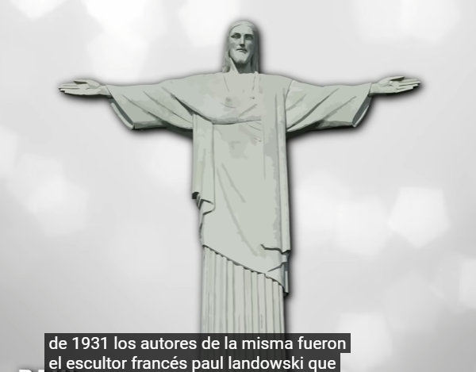
Figura 4: Ejemplo de subtítulos, imagen extraída de un video de YouTube sobre las 7 maravillas del mundo.

1.2.3 Audiodescripción o medio alternativo (grabado) (A)
Los videos pregrabados (no en directo), basados en web, llevarán transcripción textual y audio descripción. Este último formato hace referencia a la narración agregada a la pista de sonido para describir los detalles visuales importantes que no se pueden entender sólo con la banda de sonido principal.
El audio descripción del video proporciona información sobre las acciones, personajes, cambios de escena, textos que aparecen en pantalla y otros contenidos visuales. Cuando toda la información sobre el video ya se proporciona en el audio de la presentación, no se requiere de audio descripción adicional.
El audio descripción se entiende como un servicio de apoyo a la comunicación, mediante el cual se verbalizan los aspectos visuales de un evento cultural o en este caso, un video, para que éste llegue a las personas con discapacidad visual o también a usuarios con discapacidad intelectual.
Para más información sobre audio descripción, ver:
“Audiodescripción o Medio Alternativo (grabado): Comprender CC 1.2.3” (2)
“Guía de Accesibilidad al Teatro” del Centro del Subtitulado y Audiodescripción, CESyA (3).

1.2.4 Subtitulado (en directo) (AA)

Para todo el contenido multimedia ofrecido en directo, como emisiones sólo audio, web cast, videoconferencias, animaciones Flash, entre otros, se ofrecerán subtítulos sincronizados con el audio.

Es un recurso de accesibilidad que facilita el acceso a la información a más del noventa por ciento de las personas con discapacidad auditiva y que, además, permite el acceso al contenido a usuarios con discapacidad intelectual, entre otros grupos de usuarios.

Se recomienda que el número máximo de caracteres por segundo, mostrados en un subtítulo, sea de 19, considerando los espacios en blanco entre palabras y los signos de puntuación (punto, coma, puntos suspensivos, guiones, admiraciones, interrogaciones, símbolos, etc.)

Para más información sobre la implementación de este criterio, ver:

“Subtítulos (en directo): Comprender CC 1.2.4” disponible en: Sidar traducción del punto 1.2.4.

1.2.5 Audio descripción (pregrabado) (AA)

Se ofrecerá audiodescripción para todo el contenido de video grabado previamente, sólo si el video transmite contenido visual que no está disponible por defecto en la pista de audio. Este requisito va en beneficio de personas con discapacidad visual, con dificultad para percibir las imágenes y/o personas con discapacidad cognitiva.

Para más información sobre la implementación de este criterio, ver “Audiodescripción (grabada): Comprender CC 1.2.5”, disponible en: Sidar traducción del punto 1.2.5.

1.2.6 Lengua de señas (AAA)

También se recomienda que, acompañando al subtitulado, se implemente la interpretación de lengua de señas en material como videos y transmisiones como videoconferencias, streaming, entre otras.

Ejemplo de uso de subtitulado + recuadro con intérprete de lengua:
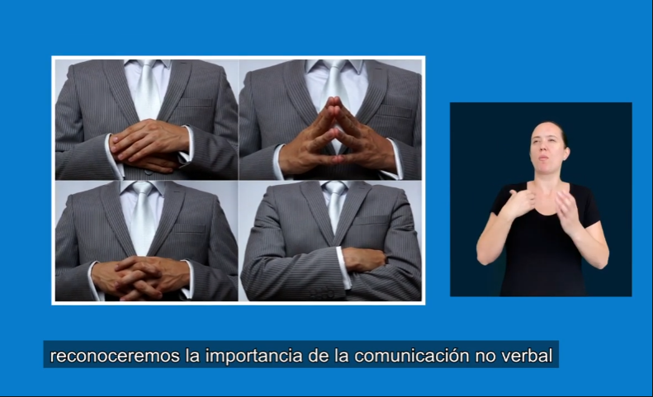
Figura 5: Video que incluye tanto subtítulos como un intérprete de lengua de señas. Video de Youtube sobre el lenguaje corporal con interprete de señas.

Ejemplo de uso de recuadro con intérprete de lengua de señas en noticiario chileno:
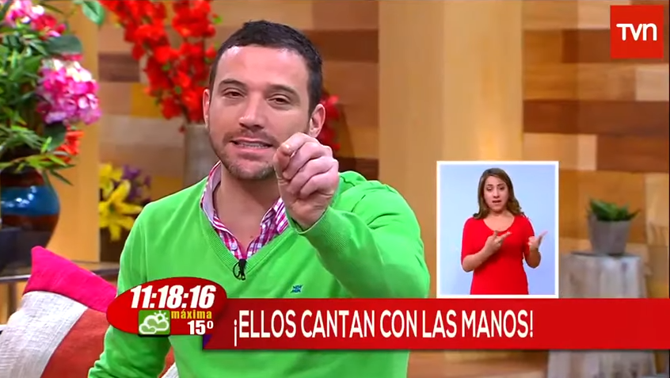
Figura 6: Matinal del canal de televisión chileno “TVN” con interprete de señas. Video de Youtube sobre matinal TVN Segundo festival de la canción en lengua de señas.

1.2.7 Descripción de audio extendida (AAA)

Se describe como la existencia de pausas intermedias entre el video, además de audio descriptivo (pregrabado) para explicar lo acontecido hasta la pausa.

Se dispone como ejemplo un video donde un profesor se encuentra realizando ejercicios en una pizarra, donde esté escribe un problema luego lo explica y procede a borrar el pizarrón, acto seguido escribe otro problema y lo explica. Este punto dicta que el video se pausa entre los problemas y se reproduzca el audio donde se explique qué fue lo que escribió el profesor en el pizarrón y los gestos que utilizó para su explicación, después se continúa con el video.

1.2.8 Video alternativo (pregrabado) (AAA)

Se describe como un material audiovisual especialmente creado para personas con discapacidad tanto visual como auditiva.

Como video alternativo se entiende como un material alternativo que logre transmitir el mensaje del video correctamente, tanto para personas con discapacidad visual o auditiva.

1.2.9 Sólo audio (en vivo) (AAA)

Hace referencia a describir todo lo acontecido a medida se encuentra transmitiendo, es decir, por ejemplo, una videoconferencia, el locutor describe todo lo acontecido, señalando quien habla, sus gestos, etc. o por ejemplo un locutor de fútbol para la transmisión de radio en vivo, el cual describe que equipo posee el balón, quien recibe o da un pase, que equipo anota, etc.

Por ejemplo, en un servidor de transmisión de audio, que permite integrar texto y gráficas, se utiliza un taquígrafo para añadir subtítulos en vivo al material que se esté transmitiendo.

Otro ejemplo es el uso de YouTube donde se dispone de una opción de subtítulos autogenerada por un mecanismo inteligente.

Ejemplo de subtítulos autogenerados:

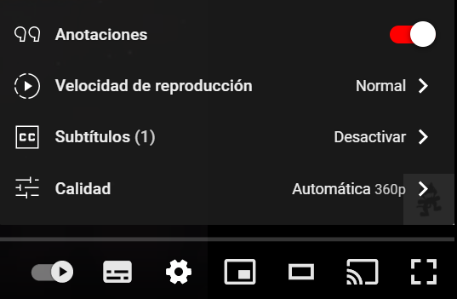
Figura 7: Opciones del reproductor de videos de YouTube.

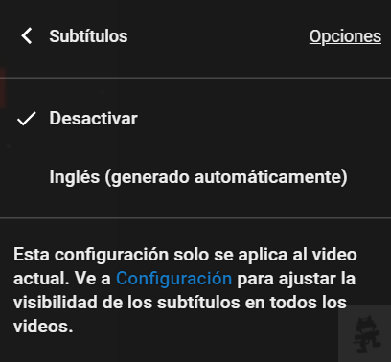
Figura 8: Generar subtítulos automáticamente. Extraída de YouTube.

Pauta 1.3

Adaptable: El contenido de la página puede presentarse de diferentes maneras (por ejemplo, con un diseño simplificado) sin perder información o estructura. El objetivo del sitio web es transmitir su contenido de manera que su presentación no interfiera en el acceso a éste.

1.3.1 Información y sus relaciones (A)

Se denomina marcado semántico a una serie de etiquetas que permiten clasificar y ordenar en diferentes niveles y estructuras de jerarquización al contenido de las páginas web escritas en lenguaje HTML.

El marcado semántico se deberá utilizar apropiadamente para designar, como, por ejemplo: encabezados (<h1>), listas (<ul>, <ol> y <dl>), texto enfatizado o especial (<strong>, <code>, <abbr>, <blockquote>, etc.).

Los encabezados de página (de <h1> a <h6>) permiten definir la estructura de una página, lo que facilita la lectura de ésta a los usuarios con discapacidad visual o cognitiva que navegan mediante lectores de pantalla. De esta forma, puede llegar fácilmente a distintas partes de la página sin necesidad de pasar por todo su contenido, navegando a través de dichos elementos.

Las tablas, se usarán para mostrar y organizar datos (<td>) y se asociará con sus encabezados (<th>) de fila y de columna donde se requiera.

Los títulos de las tablas (caption) y sus resúmenes (summary) deben usarse de forma apropiada.

En tanto en los formularios, las etiquetas (label) textuales deben asociarse con sus campos (input) correspondientes.

La etiqueta asociada a cada control del formulario debe ser descriptiva y adecuada a la función que efectúa el control.

Los elementos de los formularios relacionados entre sí deben agruparse mediante fieldset/legend.

Para más información sobre la implementación de este requisito, ver “Información y relaciones: Comprender CC 1.3.1”, disponible en: Sidar traducción del punto 1.3.1.

1.3.2 Secuencia con significado (A)

El objetivo de este criterio es permitir que las aplicaciones de usuario (como los lectores de pantalla) puedan proporcionar una presentación alternativa del contenido, preservando el orden de lectura necesario para entender su significado.

El orden de navegación y lectura, determinado por el orden en el código fuente, debe ser lógico e intuitivo.

Si una página no cumple con este requisito, el usuario puede confundirse o desorientarse cuando las ayudas técnicas que utiliza para navegar lean el contenido en el orden equivocado, o cuando se utilicen hojas de estilo alternativas o se apliquen otros cambios en el formato.

Para más información sobre el cumplimiento de este criterio, ver “Secuencia significativa: Comprender CC 1.3.2”, disponible en: Sidar traducción del punto 1.3.2.

1.3.3 Características sensoriales (A)

Las instrucciones no dependerán de la forma, tamaño o ubicación visual, orientación o sonido. Por ejemplo, “haga clic en el ícono ovalado” o “Las instrucciones están en la columna izquierda”.
El objetivo de este criterio de conformidad es aportar a que todos los usuarios puedan entender las instrucciones entregadas para usar el contenido, incluso cuando no se puedan percibir las formas y el tamaño, o apreciar la ubicación en el espacio o la orientación del contenido. Algunos contenidos dependen del conocimiento de la forma o posición de los objetos, datos que no se pueden deducir de la propia estructura del contenido (por ejemplo, "botón redondo" o "botón a la derecha"). Algunos usuarios con discapacidad no pueden percibir la forma o la posición del contenido por las características de las ayudas técnicas que utilizan, por lo que este criterio indica que se debe proporcionar la información adicional que sea necesaria para aclarar todo lo que dependa de este tipo de información.

Sin embargo, proporcionar información utilizando formas y/o ubicación es un método que resulta efectivo para muchos usuarios, incluyendo a aquellos con limitaciones cognitivas.

Para implementar esta norma, se recomienda visitar “Características sensoriales: Comprender CC 1.3.3”, disponible Sidar traducción del punto 1.3.3.

1.3.4 Orientación (AA)*
(Agregado en la versión 2.1)
Enfocado más a dispositivos inteligentes, hace referencia a la orientación de la pantalla ya sea vertical u horizontal, debido a personas que disponen de un dispositivo en posición fija y se data de páginas web que restringen su acceso a una orientación en específico.

La página web no debe restringir la orientación del dispositivo del usuario, este debe tener el control de manejar libremente la orientación o fijarla si lo desea.

1.3.5 Identificar el propósito de la entrada (AA)*

(Agregado en la versión 2.1)

Para campos de entrada donde se solicita información del usuario, se solicita que se especifique más profundamente el propósito de la entrada, por ejemplo, donde se solicite el correo electrónico, no queda claro si se solicita el del propio usuario o el de un tercero, por lo que se deben incluir en lo posible, íconos o dibujos que orienten más al usuario para el llenado de la entrada.

Cuando se presenta un formulario de obtención de datos del usuario, cada espacio de llenado debe poseer su etiqueta de identificación, es decir, cuando se solicite el nombre del usuario, el espacio de este debe referirse al nombre con la etiqueta “nombre”, “primer nombre”, “name”, etc. Y así sucesivamente con cada dato que se solicite como teléfono, dirección, email, código postal, entre otros. El propósito de este punto va enfocado a facilitar el uso de programas de terceros capaces de identificar y rellenar los datos solicitados. La siguiente figura muestra un ejemplo de lo anterior:

Ejemplo de formulario con etiquetas:

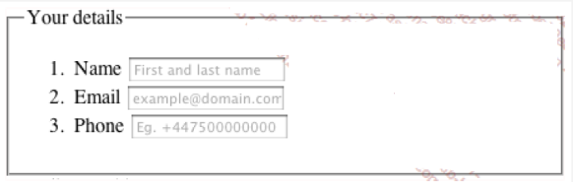
Figura 9: Ejemplo de formulario con etiquetas. Imagen extraída de la página web Ingeniería System

1.3.6 Identificar propósito (AAA)*

(Agregado en la versión 2.1)

Se solicita que el autor asocie el propósito de los íconos, regiones y componentes para que los asistentes de los usuarios puedan adaptar el contenido de la página a la persona que están guiando.

Mismo objetivo que el punto 1.3.5, pero este se enfoca en área determinadas de la página web para englobar varios elementos a la vez, para esto se dispone un ejemplo de la w3.org, el cual se trata de ARIA Landmarks donde uno de usos áreas marcas es como se puede ver en la siguiente figura:

Ejemplo del formato ARIA:

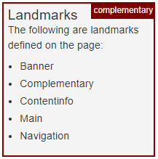
Figura 10: Área marcada como “complementaria” con el formato ARIA de w3.org

Pauta 1.4

Distinguible: facilitar a los usuarios el ver y escuchar el contenido, incluyendo la separación entre el primer plano y el fondo.

1.4.1 Uso del color (A)

Evitar el uso de color como única forma de para transmitir el contenido o distinguir elementos visuales. Por ejemplo, colocar en rojo los campos obligatorios, sin especificar en texto (instrucciones) que deben ser completados o indicar “los errores se muestran en rojo”.

Si la información se transmite a través de las diferencias de color en una imagen, el color no puede ser visto por los usuarios con dificultad para percibir colores. Dicho déficit también puede afectar a las personas mayores.

En este caso, la información transmitida a través de color también debe emitirse a través de otros medios visuales asegurando la percepción de la información a éste y todo tipo de usuarios.

Además, las personas que utilizan sólo texto o pantallas y navegadores con color limitado o monocromático no podrán acceder a la información que se presenta sólo en el color.

Los enlaces deben diferenciarse de los elementos y texto que les rodean. En caso de utilizar color para distinguirlos, se debe incorporar otro mecanismo adicional. Por ejemplo, cuando los enlaces reciben el foco del teclado, cambian de color y además se subrayan.

Es importante considerar también la combinación de colores que se utiliza en el diseño de un sitio, la cual debe tener un nivel de contraste adecuado para que cualquier tipo de usuario pueda distinguir sus elementos (ver sección 3.4 del presente documento).
Para saber si las páginas cumplen con el contraste adecuado, se pueden utilizar los siguientes software o aplicaciones online gratuitos:

- Colour Contrast Analyser (software de descarga gratuita para Windows y OSX)
- Color Contrast Checker (herramienta online)
- ColorZilla (extensión para Firefox y Chrome, útil para extraer el valor del color de los elementos)
- Accessibility Color Wheel (herramienta online útil para seleccionar colores con un nivel de contraste adecuado)
- Checkmycolours (herramienta online que comprueba el contraste y la diferencia de color de todos los elementos DOM de una página web); entre otros.
- Colour Contrast Check (permite especificar un color de fondo y primer plano y determinar si cuentan con el suficiente contraste en cuanto a color y brillo, ya sea si es visto por una persona que tiene dificultades para distinguir colores o en una pantalla en blanco y negro).
- Luminosity Colour Contrast Ratio Analyser
- CSS Analyser (Spanish Version)
- Colour Contrast Visualiser (permite visualizar las combinaciones de color correctas mediante la selección de los tonos)
- Color Oracle (simulador de daltonismo para Mac, Windows y Linux, para éstos últimos se requiere de Java 6 o 7).

Algunos ejemplos de combinaciones de color con un buen contraste:

- Negro sobre blanco
- Negro sobre amarillo
- Rojo sobre blanco
- Verde sobre blanco
- Blanco sobre rojo
- Amarillo sobre negro
- Blanco sobre azul
- Azul sobre blanco
- Blanco sobre verde

Ejemplo: Interfaz de análisis con WebAIM Contrast Checker

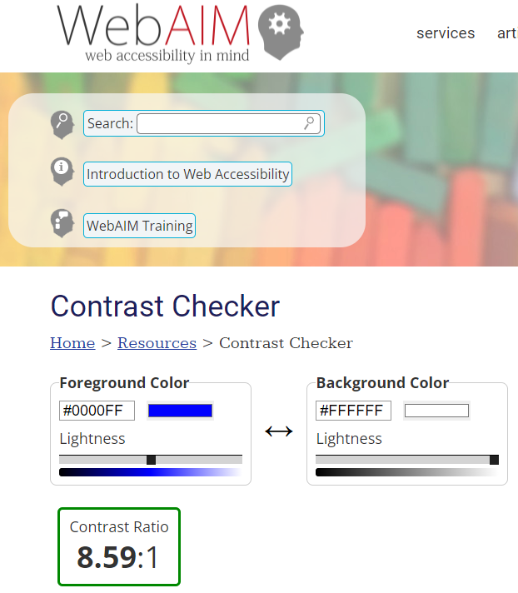
Figura 11: Herramienta para verificar contraste. Extraída de WebAIM contrast checker

Para mayor información sobre la implementación de este criterio, ver “Uso del color: Comprender CC 1.4.1”, disponible en: Sidar traducción del punto 1.4.1 contrast-without-color.html.

1.4.2 Control del audio (A)

El usuario debe contar con un mecanismo para que pueda parar, pausar, silenciar o ajustar el volumen de cualquier sonido que se reproduzca de manera automática en la página por más de 3 segundos.

Para más información sobre la implementación de este criterio, ver “Control del audio: Comprender CC 1.4.2”, disponible en: Sidar traducción del punto 1.4.2.

1.4.3 Contraste (mínimo) (AA)

La presentación visual de texto e imágenes de texto tiene una relación de contraste de, al menos, 4.5:1, excepto en los siguientes casos:

Textos grandes: Los textos de gran tamaño y las imágenes de texto de gran tamaño tienen una relación de contraste de, al menos, 3:1.
Incidental: Los textos o imágenes de texto que forman parte de un componente inactivo de la interfaz de usuario, que son simple decoración, que no resultan visibles para nadie o forman parte de una imagen que contiene otros elementos visuales significativos, no tienen requisitos de contraste.
Logotipos: El texto que forma parte de un logo o nombre de marca no tiene requisitos de contraste mínimo.

La relación entre el tamaño del texto, es decir, de la fuente, su color y el color de fondo de la página, también debe cumplir con cierto nivel de contraste, el que es posible de medir mediante el software mencionado en el criterio 1.4.1.

El tamaño de la fuente y el contraste de la página pueden ser modificados por el usuario. Esto debe ofrecerse mediante opciones de accesibilidad.

Ejemplo de mecanismo para manejar contraste en una página:

Figura 12: Mecanismo para manejar contraste. Extraída de la Página SENADAS

Para más información sobre la implementación de este criterio, ver “Contraste (mínimo): Comprender CC 1.4.3” Sidar traducción del punto 1.4.3.

1.4.4 Tamaño del texto (AA)

A excepción de los subtítulos y las imágenes de texto, todo el texto puede ser ajustado sin ayudas técnicas (como por ejemplo un magnificador de pantalla) hasta un 200 por ciento sin que se pierdan el contenido o la funcionalidad.

La aplicación de esta norma favorece a las personas con baja visión.

Asimismo, este criterio puede cumplirse considerando:

Fuentes legibles (Sans Serif, Arial, Verdana, Tahoma).
Cualquier texto en las imágenes de texto, debe ser de al menos 14 puntos de tamaño y tener un buen contraste.

Proporcionar un mecanismo que resalte de manera visible los enlaces o controles cuando reciben el foco del teclado.

Muchas veces los navegadores no soportan el zoom de los, por lo que debe cumplirse el requisito referido a que el texto de las páginas pueda ser ampliado al 200%, y también, se debe dar la opción de disminuir su tamaño.

Para más información sobre la implementación de este criterio, ver “Cambio de tamaño del texto: Comprender CC 1.4.4”, disponible en: Sidar traducción del punto 1.4.4.

1.4.5 Imágenes de texto (AA)

Si la misma representación visual puede realizarse usando sólo texto, no deben usarse imágenes para representar texto. Excepto en los siguientes casos:

Configurable: La imagen de texto es visualmente configurable según los requisitos del usuario.
Esencial: Una forma particular de presentación del texto resulta esencial para la información que se transmite.

Los logotipos (textos que son parte de un logo o de un nombre de marca) se consideran esenciales.

Respecto al tamaño de la fuente en textos, se recomienda que el texto o las imágenes de texto existentes en el sitio tengan una relación de contraste de al menos 7:1. En tanto, los textos grandes (más de 18 puntos o 14 puntos en negrita), deben tener una relación de contraste de al menos 4.5:1. Más información en el punto 1.4.6 (Perceptible).

Para más información sobre la implementación de este criterio, ver “Imágenes de texto: Comprender CC 1.4.5”, disponible en: Sidar traducción del punto 1.4.5.

1.4.6 Contraste (mejorado) (AAA)

La presentación visual del texto y las imágenes de texto deben tener una razón de contraste de al menos 7:1, excepto para los siguientes casos:

Texto Grande: La escala grande tanto de texto como de las imágenes de texto deben tener una razón de contraste de al menos 4.5:1.
Incidental: Texto o imágenes de texto que sean parte de los componentes de interfaz de usuario inactivos, que son puramente decorativos, que no sean visibles o que sean parte de una imagen que contiene significativo contenido visual, no necesitan contraste.
Logotipos: texto que sea parte de un logo o una marca no necesita contraste.

El texto debe tener un contraste con el fondo de al menos una razón de 7:1, en la siguiente imagen se puede ver toda una tabla a modo de escala sobre texto en escala de blanco a negro y sus distintas razones, además del código utilizado para obtener dicho color:

Ejemplo de contrastes en escala de grises:
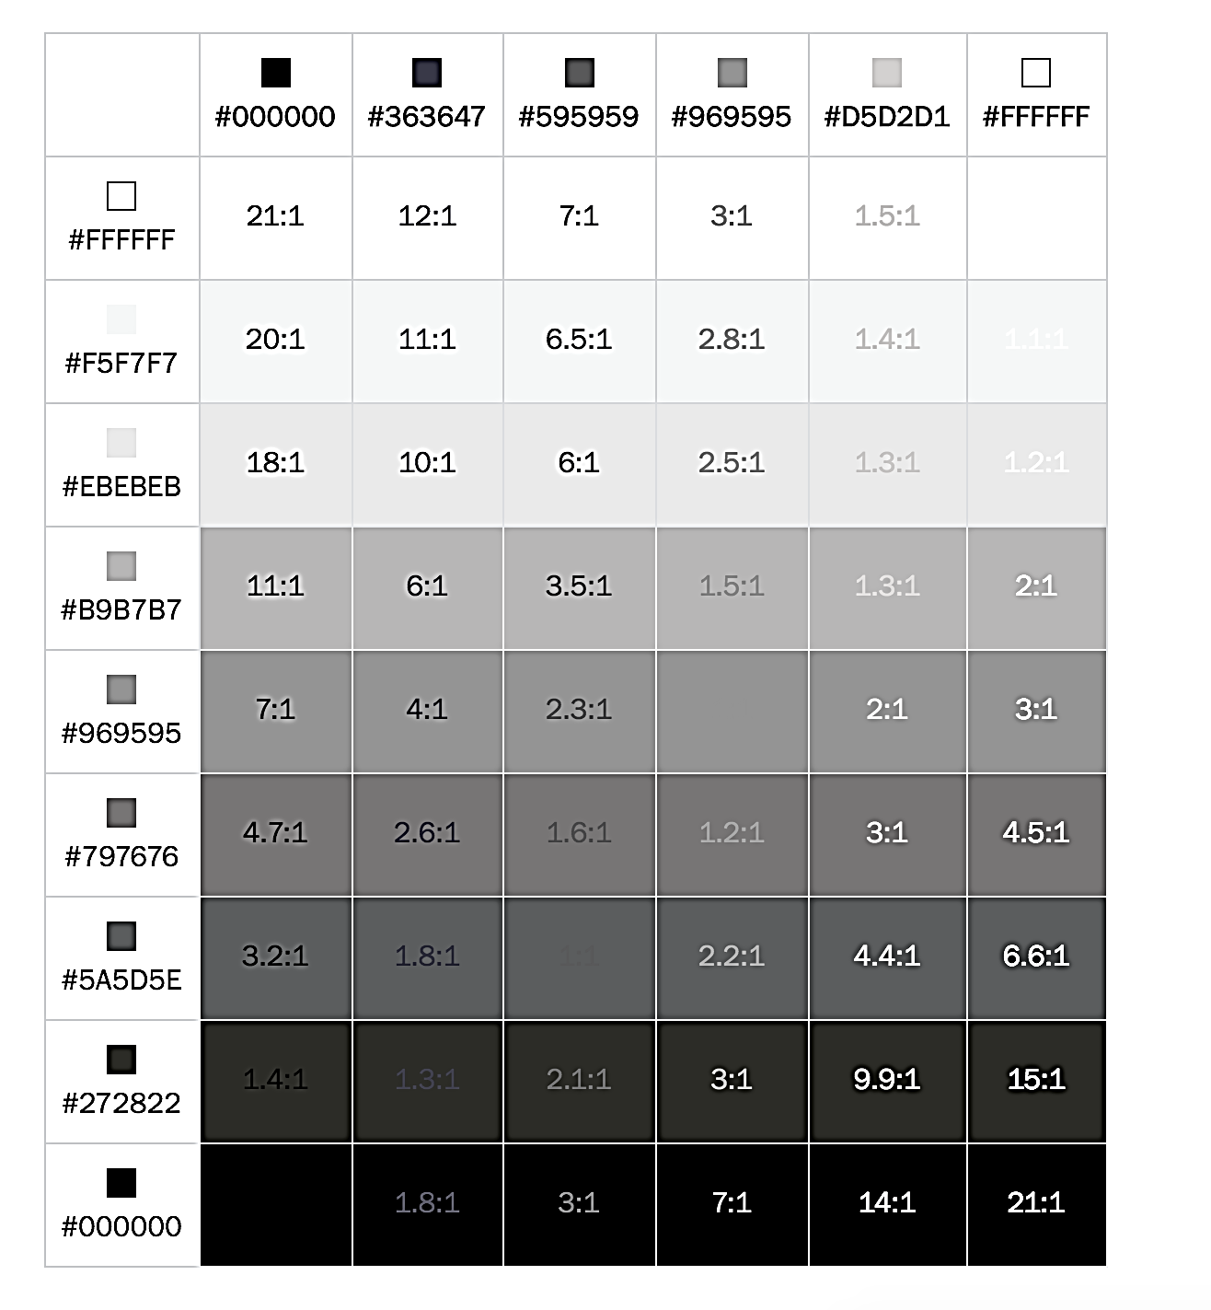
Figura 13: Escala de contraste entre texto y fondo. Imagen extraída de la página de devstephen

1.4.7 Bajo o sin audio de fondo (AAA)

Contenido que sea solo audio (pregrabado) que contiene principalmente habla en primer plano, no es un audio “CAPTCHA” o logo y que no es una vocalización con la intención de ser una expresión musical cómo cantar o rapear, se debe cumplir al menos uno de los siguientes casos:

Sin segundo plano: El audio no posee sonidos en segundo plano.
Apagar: El sonido en segundo plano puede ser silenciado.
20 decibeles: El sonido en segundo plano debe ser 20 decibeles menor que el contenido en primer plano, con la excepción de que el sonido sea ocasional y tenga una duración no mayor a 1 o 2 segundos.

Basta con tener un audio que no tenga sonido de fondo o bien que se disponga de un mecanismo, como por ejemplo un botón que silencie el sonido de fondo en caso de que exista, o bien tener la opción de reducir el sonido de fondo. El propósito es facilitar a las personas con discapacidad auditiva a recibir mejor el mensaje principal.

1.4.8 Presentación visual (AAA)

Para la presentación visual de bloques de texto, se dispone de un mecanismo que cumpla con los siguientes requisitos:

Los colores en primer y segundo pueden ser seleccionados por el usuario.
El ancho no debe superar los 80 caracteres o glifos, (40 si son CJK - término colectivo para idiomas chino, japonés y coreano).
Texto no justificado (alineado a ambos márgenes izquierda y derecha).
Interlineado de al menos un espacio y medio entre párrafos, y espaciado de párrafo de al menos 1.5 veces más grande que el interlineado.

Se tiene como objetivo que el texto de la página web se encuentre libre y sea perfectamente legible independientemente del fondo. Un ejemplo de lo anterior es el siguiente:

Ejemplo de presentación visual:
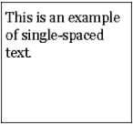
Figura 14: Cuadro simple con texto dentro de él, donde el texto es perfectamente distinguible. Imagen extraída de la página de comprendiendo de la WCAG

1.4.9 Imagen de texto (sin excepción) (AAA)

Imágenes de texto que sean utilizadas exclusivamente para decoración o donde una particular presentación de texto es esencial para que la información sea transmitida.

Se trata sobre disponer de texto un descriptivo para elementos presentes en la página web, o bien que el usuario sea capaz de cambiar la fuente del texto para su propia comodidad. Un ejemplo simple puede ser agregar texto a un logo para un mayor comprendiendo.

1.4.10 Reflujo (AA)*

(Agregado en la versión 2.1)

El contenido puede ser presentado sin pérdida de información o funcionalidad, y que no requiere desplazamiento en 2 dimensiones para:

Desplazamiento vertical tiene un ancho equivalente a 320 píxeles CSS.
Desplazamiento horizontal tiene un ancho equivalente a 256 píxeles CSS.
Excepto para partes donde el contenido requiere de un diseño de 2 dimensiones para utilizarlo o tenga sentido.

Se permite la redistribución del texto cuando el usuario necesita un tamaño de fuente mayor para poder leer el texto de la página web, es decir, el texto se reajusta a la ventana y se ordena el texto de manera tal que solo se necesite desplazar verticalmente la ventana. En la siguiente imagen se puede apreciar la redistribución al aumentar el tamaño de fuente:

Ejemplo de redistribución:
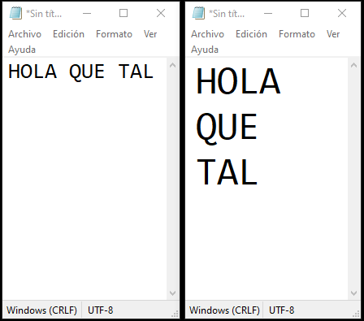
Figura 15: 2 archivos de texto plano con el mismo texto, pero con distinta fuente donde se ejemplifica la redistribución de este. Elaboración propia.

1.4.11 Contraste sin texto (AA)*

(Agregado en la versión 2.1)

La presentación visual para los siguientes componentes debe tener una razón de contraste de al menos 3:1 con los colores adyacentes:

Componentes de interfaz de usuario: La información visual requerida para identificar los componentes de interfaz de usuario y estados, excepto por los componentes inactivos o donde la apariencia de los componentes está determinada por el asistente del usuario y no puede ser modificada por el autor.
Objetos gráficos: Las partes gráficas requeridas para entender el contenido, excepto cuando una particular presentación de gráficas es esencial para transmitir la información.

El contraste de color sobre los componentes de interfaz de usuario debe tener un contraste mínimo de 3:1, para facilitar el contenido a personas con discapacidades visuales. Un ejemplo de este punto es el siguiente:

Ejemplo de un componente de usuario con contraste:

Figura 16: cuadro de selección con contraste de 5,6:1.
Imagen extraída de la página de comprendiendo de la WCAG.

1.4.12 Espaciado de texto (AA)*

(Agregado en la versión 2.1)

En el contenido implementado usando marcadores de lenguaje que soporta las siguientes propiedades de estilo de texto, no pierde contenido o funcionalidad cuando se configuran los siguientes estilos ni tampoco cuando se cambie otra propiedad de estilo:

Interlineado debe ser de al menos 1.5 veces del tamaño de la fuente.
Espaciado entre párrafos debe ser de al menos 2 veces el tamaño de la fuente.
Espaciado entre letras (seguimiento) debe ser de al menos 0.12 veces el tamaño de la fuente.
Espaciado entre palabras debe ser de al menos 0.16 veces el tamaño de la fuente.

Este punto es una pauta sobre el formato de la fuente en la página web y además se debe cumplir que al aplicar dicho formato la página web no pierda contenido, ya sea saliendo del tamaño de la ventana o bien sobreponiéndose entre sí.

1.4.13 Contenido en Hover o Focus (AA)*

(Agregado en 2.1)

Cuando se recibe o se remueve la sobreposición del puntero o el enfoque del teclado se activa contenido adicional que se vuelve visible y luego invisible, se dispone de lo siguiente:

Descartable: Un mecanismo está disponible para descartar el contenido adicional sin sobreponer el puntero o enfocar con el teclado, a no ser que el contenido adicional comunique un error de entrada o no oscurece o no altera el contenido.
Hoverable: Si hay contenido adicional que se activa sobreponiendo el puntero, entonces el puntero puede ser desplazado sobre el contenido adicional sin que este desaparezca.
Persistente: El contenido adicional permanece visible hasta que el puntero o el enfoque del teclado es removido, el usuario lo descarta o es información que ha expirado.

El contenido que tenga información adicional que se activa enfocando dicho elemento debe disponer de una forma de quitar el contenido adicional si este obstruye otro contenido adyacente, como lo es en el siguiente caso:

Ejemplo de contenido adicional al sobreponer el puntero:

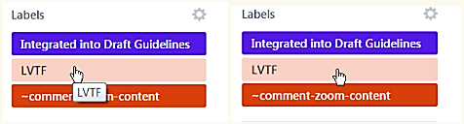
Figura 17: Una etiqueta con contenido adicional obstruye a otra etiqueta, por lo que el usuario puede presionar la tecla “ESC” para desaparecer el contenido generado. Imagen extraída de la página de comprendiendo de la WCAG.

Otro punto es que el contenido adicional debe permanecer activo mientras se enfoque y además si es que el puntero se encuentra dentro del contenido adicional, como lo es el siguiente caso:

Ejemplo de contenido adicional al sobreponer el puntero y además es persistente:

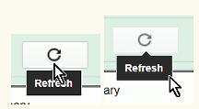
Figura 18: Contenido adicional persistente.
Imagen extraída de la página de comprendiendo de la WCAG.

Principio 2: Operable

Los componentes de la interfaz de usuario y la navegación deben ser operables por el usuario, no se puede exigir una interacción que algún usuario no pueda realizar.

Pauta 2.1

Accesibilidad mediante el teclado: toda la funcionalidad del sitio web debe estar disponible usando el teclado.

2.1.1 Teclado Accesible (A)

Todas las funciones de las páginas de deberán estar disponibles utilizando el teclado o interfaz del teclado (incluye los teclados alternativos), excepto aquellas que de forma conocida no pueden realizarse con el teclado (como por ejemplo un dibujo a mano alzada).

Los atajos de teclado y accesskeys (que deberían evitarse en lo posible) no deben entrar en conflicto con las presentes en el navegador y/o lector de pantalla.

Este criterio se cumple cuando el contenido puede ser operado por personas con discapacidad visual que no pueden utilizar dispositivos tales como ratones que requieren coordinación ojo-mano, o que pueden tener problemas para el seguimiento de un puntero en la pantalla. También por personas que deben usar los teclados alternativos o dispositivos de entrada que actúan como emuladores de teclado (emuladores de teclado incluyen el software de voz de entrada, el software de sorber y soplo, teclados en pantalla, software de escaneo y una variedad de tecnologías de apoyo y teclados alternativos). O, por usuarios con temblores en las manos a quienes se les dificulta utilizar un ratón y que acceden al computador e internet mediante teclado.

Para más información sobre cómo cumplir este criterio, ver “Teclado: Comprender CC 2.1.1”, disponible en: Sidar traducción del punto 2.1.1.

2.1.2 Sin Trampa de Teclado (A)

El foco del teclado no deberá estar bloqueado ni fijo en un elemento concreto de la página. El usuario deberá poder moverse por todos los elementos navegables de la página, utilizando únicamente el teclado.

A medida que se avanza en la navegación mediante teclado, el foco de éste avanza por los elementos que contienen, por ejemplo, controles y enlaces.

Si la forma de desplazarse o navegar por la página implica el uso o activación de otras teclas o métodos, además de las flechas y tabulación, se advierte al usuario de la forma para mover el foco entre los elementos.

Para más información sobre cómo cumplir este criterio, ver “Sin trampas para el foco del teclado: Comprender CC 2.1.2”, disponible en: Sidar traducción del punto 2.1.2.

2.1.3 Teclado (sin excepción) (AAA)

Todo el contenido de la página web, debe ser accesible solamente utilizando teclado, sin excepciones.

2.1.4 Accesos directos de teclas de caracteres (A)*
(Agregado en 2.1)
Si la página web ha implementado atajos de teclado, que involucren solo una tecla (sea letra mayúscula o minúscula), se debe cumplir al menos un punto de los siguientes:

Desactivar: Se dispone de un mecanismo para desactivar los atajos.
Reasignar: Se dispone de un mecanismo para reasignar el atajo de teclado, utilizando una o más teclas especiales (ej. ctrl, alt, shift, etc).
Activable sólo en enfoque: El atajo de teclado para activar un componente de interfaz de usuario solo se encontrará disponible para componentes enfocados.

Si se tiene el caso que al presionar la tecla” a” esta activa un mecanismo que redirige a un lugar específico en la página web, se dispone de los siguientes puntos:

Desactivar: Lograr desactivar el atajo, quiere decir que al presionar la tecla “a” ya no redirige a otro lugar en la página web.
Reasignar: Reasignar la tecla es hacer que otra tecla realice la relocalización en la página, por ejemplo, cambiar la tecla “a” por “b” y luego si se presiona la tecla “b” esta redirige al lugar que redirigía la tecla “a”.
Activable sólo en enfoque: Si se tiene una tabla la cual ha sido enfocada, y presionar por ejemplo la tecla “c” hace que esta se llene de datos nuevos, pero si no está enfocada, la tecla “c” no realiza ninguna acción.

Pauta 2.2

Suficiente tiempo: ofrecer al usuario el tiempo suficiente para que pueda leer, utilizar e interactuar con el contenido.

2.2.1 Tiempo ajustable (A)

Si una página o aplicación tiene un límite de tiempo para realizar una tarea deberá ofrecer la opción de apagar, ajustar o aumentar ese límite de tiempo.

Apagar: El usuario puede detener el límite de tiempo antes de alcanzar el límite de tiempo.
Ajustar: El usuario puede ajustar el límite de tiempo antes de alcanzar dicho límite, en un rango amplio que es al menos, diez veces mayor al tiempo fijado originalmente.
Extender: Se advierte al usuario antes de que el tiempo expire y se le conceden al menos 20 segundos para extender el límite temporal con una acción simple (por ejemplo, "presione la barra de espacio") y el usuario puede extender ese límite de tiempo al menos diez veces.
Excepción de tiempo real: El límite de tiempo es un requisito que forma parte de un evento en tiempo real (por ejemplo, una videoconferencia o streaming) y no resulta posible ofrecer una alternativa al límite de tiempo.
Excepción por ser esencial: El límite de tiempo es esencial y, si se extendiera, invalidaría la actividad.
Excepción de 20 horas: El límite de tiempo es mayor a 20 horas.

Este criterio de conformidad ayuda a asegurar que los usuarios puedan completar una tarea, sin cambios inesperados en el contenido o contexto, que sean el resultado de un límite de tiempo.

Las personas con discapacidad visual, motriz y cognitiva pueden requerir más tiempo para leer el contenido o para realizar funciones, tales como rellenar formularios en línea. Si las funciones de la página son tempos dependientes, será difícil para algunos usuarios realizar la acción requerida antes de que culmine el límite de tiempo, siendo el servicio inaccesible para ellos.

Asimismo, este criterio debe considerarse en combinación con el requisito 3.2.1, que fija límites a los cambios de contenido o contexto como resultado de una acción del usuario.

La desactivación de los límites de tiempo es mejor que la personalización de su extensión.

Para más información sobre este criterio, ver “Tiempo ajustable: Comprender CC 2.2.1”, disponible en: Sidar traducción del punto 2.2.1.

2.2.2 Pausar, parar, ocultar (A)

El objetivo de este criterio es evitar que la persona se distraiga en su interacción con la página web y hace referencia a contenidos visibles que transmiten al usuario sensación de movimiento, parpadeo, desplazamiento, así como también hace referencia a la actualización automática de contenidos.

Ante todo, movimiento automático, parpadeo o desplazamiento de más de 3 segundos, el usuario debe poder pausar, parar u ocultarlo.

Para cualquier información que se actualiza automáticamente, que se inicia de forma automática y se presenta en paralelo con otro contenido, (por ejemplo, una página recargada o redireccionada automáticamente, la actualización de un campo mediante AJAX, un aviso, etc.), debe existir un mecanismo para que el usuario pause, detenga, oculte o controle la frecuencia de la actualización, a menos que ésta sea parte esencial de una actividad. También se puede dar al usuario la opción de poder controlar manualmente los tiempos de actualización.

El contenido que se mueve o las actualizaciones automáticas pueden significar una barrera de acceso para cualquier persona que tenga problemas para leer textos rápidamente, así como para aquellos usuarios con dificultad para seguir objetos en movimiento. También puede causar problemas para los lectores de pantalla.

Para más información sobre el cumplimiento de este criterio, ver “Poner en pausa, detener, ocultar: Comprender CC 2.2.2”, disponible en: Sidar traducción del punto 2.2.2.

2.2.3 Sin sincronizado (AAA)

El objetivo es minimizar las acciones que requieran interacción basada en el tiempo, excepto para contenido no interactivo sincronizado y eventos en tiempo real.

Un evento con sincronización es un evento que solicita que el usuario
2.2.4 Interrupciones (AAA)

- La persona postergar o suprimir las interrupciones, excepto cuando las interrupciones implican una emergencia.
- Se entiende como interrupción en este apartado como una actualización de la página, alertas puestas por el autor o bien una emergencia civil donde se transmite un mensaje que invade la pantalla del usuario, otro caso más reciente es sobre incluir anuncios dentro de la página web que redireccionan a otra pestaña. Dichas alertas y actualizaciones pueden ser postergadas o preguntar luego para su posterior atención.

2.2.5 Re-Autenticación (AAA)

- Cuando expira una sesión autenticada, el usuario puede continuar la actividad sin pérdida de datos tras volver a identificarse.
- Cuando el usuario vuelve a la página web e ingresa a su sesión, todos sus datos y/o trabajo se encuentran tal cual se dejó al momento de cerrar la página web.

2.2.6 Tiempos expirados (AAA)

- Se le advierte al usuario sobre la duración de cualquier actividad que pueda causar una pérdida de datos, a no ser que la información esté preservada para más de 20 horas cuando el usuario no realice ninguna acción.
- Generalmente es un mensaje que oscurece el contenido de la página web y es colocado al centro del todo, logrando ser lo más notorio posible y junto a esto, da aviso que la sesión finalizará en los segundos o minutos próximos. Esta medida está pensada para una mayor seguridad de los datos, ya que la inactividad puede ser tomada como dejar el dispositivo sin supervisión y en el peor de los casos un tercero puede hacer uso de esta.

Pauta 2.3

Convulsiones: el diseño de los contenidos no debe provocar ataques o convulsiones.

2.3.1 Tres destellos o flashes o debajo del umbral (A)

- Este criterio brinda apoyo a personas con epilepsia foto sensitiva: Dificultad causada por una respuesta anormal del cerebro a las luces intermitentes (tipo flash).
- No deben existir contenidos que destellan más de 3 veces por segundo, a menos que el parpadeo sea lo suficientemente pequeño, los destellos sean de bajo contraste y no contengan demasiado rojo:
- Parpadeo: El contenido que puede causar un problema de distracción. Esto se puede realizar por un corto tiempo, siempre y cuando se detenga (o pueda ser detenida).
- Destellos: Contenidos que puedan desencadenar un ataque (si es más de 3 por segundo, largo y lo suficientemente brillante). Este contenido se prohíbe, y no debe ser emitido ni por un segundo o podría causar una convulsión.
Si desea comprobar si la página cumple con este criterio, se recomienda realizar un análisis con el software Photosensitive Epilepsy Analylisis Tool (PEAT), el que puede descargarse gratuitamente desde la Herramienta PEAT de la página trace.

- Con la herramienta PEAT permitirá identificar si existe el riesgo de que el contenido en el sitio web genere ataques. La evaluación realizada por PEAT se basa en un motor de análisis desarrollado específicamente para aplicaciones web y de computadoras.
- Puede determinar si las animaciones o videos presentes en la página son susceptibles de causar convulsiones. No es necesario que se evalúe todo el contenido, pero si contiene transiciones rápidas entre los colores claros y oscuros o fondo parpadeante, debe aplicarse.
- Funciona para Windows y Mac.
- El video o animación específica se puede operar mientras se navega por la página, tras lo cual el software graba lo analizado y arroja los resultados mediante un informe.

Si desea más información sobre el cumplimiento de este criterio, ver:
- “Utiliza tres destellos o menos: Comprender CC 2.3.1”, disponible en el enlace: Sidar traducción del punto 2.3.1.
- “Evita causar crisis foto sensitivos de epilepsia. Herramientas de validación”, disponible en el enlace: Post como evitar causar crisis foto sensitivos.

2.3.2 Umbral de tres destellos (AAA)

- No deben contener las páginas web nada que destelle más de tres veces por segundo.
- Se entiende como destello, un cambio repentino y brusco en el contraste, generalmente de color blanco y de muy corta duración, pero de forma muy repetitiva, dicha acción puede generar convulsiones en personas con enfermedades visuales. Dicho punto hace mención que, en lo posible, no se genere ningún destello a menos que sea esencial para el contenido de la página, pero, de todas maneras, aunque sea esencial, no puede pasar los tres destellos.

2.3.3 Animación a partir de interacciones (AAA)

- Las animaciones de movimiento activadas por la interacción del usuario pueden ser desactivadas, a menos que la animación sea esencial para la funcionalidad o que la información pueda ser transmitida.
- Algunas páginas web disponen de elementos que poseen animaciones dentro de la página, estas son activadas ya sea agitando los dispositivos con sensor de movimiento, o bien al sobreponer el puntero en dichos elementos, el objetivo de este punto es que dichas animaciones puedan ser totalmente desactivadas para comodidad de aquellas personas con reflejos involuntarios que puedan activar las animaciones involuntariamente.

Pauta 2.4

Navegable: el sitio debe ofrecer al usuario los métodos que le ayuden a navegar, encontrar el contenido y determinar dónde se encuentra en el sitio.

2.4.1 Accesos directos (A)

- Brinde un enlace para saltar la navegación y otros elementos que se repitan en todas las páginas.
- Utilice una estructura adecuada de encabezados en su página web, esta técnica se considera suficiente, en lugar de implementar un enlace tipo “Ir al contenido principal” (skip to main content ó skip navigation links).
Ejemplo de mecanismo para saltar navegación:

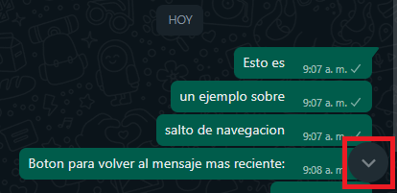
Figura 19: Botón de la aplicación WhatsApp para volver al mensaje más reciente. Elaboración propia.
- Cuando los usuarios interactúan con un sitio sólo por teclado, ellos utilizan la tecla “tab” para saltar de un enlace a otro. Si al comienzo de la página tiene muchos enlaces, en el header o en un menú, deberán pasar por ellos (tecleando tab) cada vez que vayan a una nueva página o al contenido principal (main content). Es así como, la opción de saltar al contenido principal colocando un enlace que lo permita, les facilitará más la tarea a las personas que utilizan teclado y lector de pantalla, pudiendo saltar el contenido repetitivo.

Para implementarlo en un sitio:
- Al comienzo de la página, entregar un enlace que diga “saltar al contenido principal”.
- Enlazar un ID interno con enlace, más abajo en la página, donde inicia el contenido principal.
- Colocar un tabindex=”-1” como atributo en la ID de destino, para que esta técnica sea soportada por navegadores como Chrome.
- Utiliza un CSS (“focus and activate”) que muestre el enlace para saltar de contenido cuando el usuario se sitúe sobre él con el foco del teclado.
Si desea más información sobre el cumplimiento de este criterio, ver:
- “Evitar bloques: Comprender CC 2.4.1”, disponible en el enlace: Sidar traducción del punto 2.4.1.
- Video “Skip to Main Content Enlace for Keyboard Users”, disponible (en inglés) en el enlace: Video de YouTube sobre crear un enlace para volver al contenido principal mediante teclado.

2.4.2 Título de la página (A)

- Agregar un título descriptivo e informativo de su temática o propósito a las páginas web.
- Identificar el título claramente el contenido de cada página web, tener sentido fuera de su contexto y ser corto. Identificar el sitio y que sea único para cada página de este
- Agregando los títulos a la página web, beneficia a todos los usuarios porque pueden identificarlas con rapidez y facilidad, por ejemplo, en las pestañas del navegador, al incluirlas en Favoritos, al compartirla en redes sociales, hacer un enlace directo, etc.
- Favorece a personas que utilizan lector de pantalla o dispositivos de audio, pudiendo diferenciar varias páginas abiertas, y también a las personas con problemas de memoria a corto plazo.
- En las páginas X(HTML) se incluye con el elemento Titule dentro del Head, el que se mostrará en la barra de título de las aplicaciones de usuario.
Ejemplo: sitio Web “Minsal”
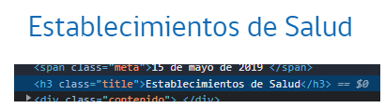
Figura 20: Código HTML para implementar títulos en páginas web. Extraída de Articulo de Minsal sobre establecimientos de salud
Si desea más información sobre el cumplimiento de este criterio, ver “Titulado de páginas: Comprender CC 2.4.2”, disponible en el enlace: Sidar traducción del punto 2.4.2.

2.4.3 Orden del foco (A)

- El orden de la navegación por los componentes de un sitio deberá ser lógico e intuitivo, tales como los enlaces, elementos de los formularios, etc.
- Compruebe navegando mediante el tabulador (tecla Tab), lo que permitirá determinar si el sitio tiene un orden lógico de navegación. El teclado se irá marcando (mediante subrayado o encerrado en un recuadro) sobre los enlaces que existan en cada página.
- El orden de tabulación comienza en el primer enlace o control de documento, continuando en el orden que estos elementos aparecen en la web.
- La página web debe ser navegada secuencialmente y dicha secuencia afecta a su significado u operación, los componentes que reciben el foco lo hacen en un orden que conserva íntegros su operatividad y significado.

Algunas ventajas de esta técnica son:
- Facilita a quienes navegan mediante teclado de forma secuencial y esperan que el orden del foco sea coherente con el orden de lectura.
- Ofrece un orden lógico y beneficia a las personas con dificultades de movilidad que deben confiar en el acceso de teclado para operar la página.
- El orden lógico de navegación ofrece a las personas con dificultades de atención o lectura, que pueden desorientarse cuando la tabulación se centra en algún lugar inesperado.
- Un orden lógico de navegación beneficia a las personas con discapacidad visual, quienes pueden desorientarse cuando el foco de la tabulación cae en algún lugar inesperado, o cuando no se puede encontrar fácilmente el contenido que rodea a un elemento interactivo.
- Debe ser visible una pequeña parte de la página, para una persona que utiliza un magnificador de pantalla en un nivel de aumento alto. Esta persona puede interpretar un campo en el contexto equivocado, si el orden del foco no es lógico.
Para concluir, cuando una persona accede a una página web lo primero que hace nuestra vista es escanearla. Si no se puede realizar esta acción, debe leer toda la página secuencialmente. Rellenar formularios, consultar enlaces o contenido, terminan siendo una tarea compleja para cualquier usuario. Por lo que, el flujo de la información que se “ve”, debe ser el mismo que la persona, que accede con un lector de pantalla, obtenga.

Si desea más información sobre este criterio de conformidad, se recomienda visitar:
- “Orden del foco: Comprender CC 2.4.3”, disponible en el enlace: Sidar traducción del punto 2.4.3.

2.4.4 Propósito de los enlaces (de acuerdo con el contexto) (A)

- Cuyo fin del enlace hace referencia al resultado obtenido al activar un enlace.
- El propósito de este criterio de conformidad es ofrecer a las personas a entender el objetivo de cada enlace, para que puedan decidir si lo quieren seguir o activar.
- Los botones de imagen en un formulario, los enlaces o zonas activas en un mapa de imagen, deben ser lo suficientemente descriptivos como para identificar su objetivo directamente desde el texto enlazado, de acuerdo con su contexto, por ejemplo, en los párrafos que lo rodean, elementos de una lista, celdas o encabezados en una tabla, etc.
- Un enlace cuyo objetivo no está claro, sería un enlace con el texto “Pulse aquí”.
- Proporcionar un texto de enlace que identifique el objetivo del enlace sin necesidad de contexto adicional.
- Deben tener las mismas descripciones, los enlaces con los mismos destinos y aquellos con distintos objetivos y destinos, deben tener diferentes descripciones.
- Cuando el enlace lleva a un documento o una aplicación web, el nombre del documento o la aplicación web sería suficiente para describir el propósito del enlace.

Los beneficios que otorga el cumplimiento de este criterio:
- Los enlaces con texto significativo también ayudan a quienes desean recorrer la página utilizando la tabulación (tecla Tab) e ir de enlace a enlace.
- Ayuda a las personas con discapacidad física a saltar aquellos enlaces que no le sean de interés.
- Las personas con discapacidad cognitiva no se desorientaron por los múltiples medios de navegación, hacia y desde contenidos en que no están interesadas.
- Podrán determinar el objetivo de un enlace las personas con discapacidad visual, mediante la exploración del contexto de ese enlace.
Si desea más información sobre el cumplimiento de este criterio de conformidad, se recomienda visitar:
- “Propósito y objetivos de los enlaces (en contexto): Comprender CC 2.4.4”, disponible en el enlace: Sidar traducción del punto 2.4.4.
- “Implementar de forma accesible los enlaces con el mismo texto que enlazan con diferentes páginas”, disponible en el enlace: Blog 25 dudas sobre accesibilidad.

2.4.5 Múltiples vías (AA)

Ofrezca múltiples formas para encontrar otras páginas web en el sitio como, por ejemplo:
- Lista de páginas relacionadas.
- Lista de todas las páginas web del sitio.
- Mapa web, en sus secciones principales y reflejar de forma fiel la estructura del sitio web.
Ejemplo de mapa web:

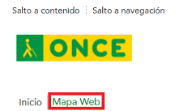

Figura 21: Ejemplo página “ONCE” donde se incluye un enlace al mapa web. Sitio ONCE
Al hacer clic en el enlace, lleva a la página Mapa web de ONCE:

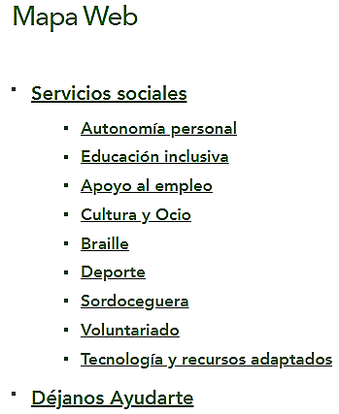
Figura 22: Mapa web de ONCE

- Búsqueda en el sitio, dando al usuario la posibilidad de encontrar contenido mediante un buscador.

Ejemplo de mecanismo de búsqueda:

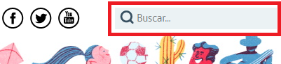
Figura 23: Buscador de la Página Senadis

- Tabla de contenidos:

Ejemplo de tabla de contenido:
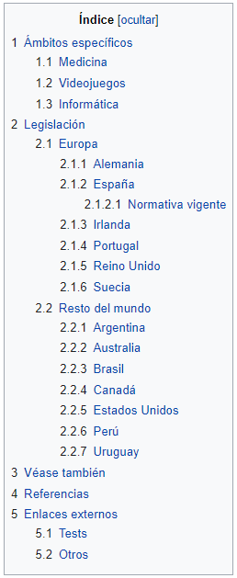
Figura 24: Tabla de contenido del Artículo sobre la accesibilidad de Wikipedia.

- Cada persona puede navegar seleccionando la forma que le resulte más cómoda o sencilla. Una persona con discapacidad cognitiva podría preferir una tabla de contenidos o un mapa del sitio, en tanto que, una persona con discapacidad visual puede navegar con mayor facilidad explorando el sitio secuencialmente, de una página a otra.
Si desea más información sobre el cumplimiento de este criterio, ver “Múltiples vías: Comprender CC 2.4.5”, disponible en el enlace: Sidar traducción del punto 2.4.5.

2.4.6 Encabezados y etiquetas (AA)

- Para los encabezados de las páginas (<h>) y las etiquetas (<label>) describen el tema o propósito.
- Las etiquetas, los encabezados y los controles interactivos de los formularios deberán ser informativos. Se debe evitar duplicar los encabezados y las etiquetas de texto, a menos que la estructura ofrezca una diferenciación adecuada entre ellas.
Encabezados:

- Los encabezados deben ser claros y descriptivos ofreciendo a los usuarios comprender la estructura de la página y encontrar de manera más fácil la información buscada. Se recomienda entonces, comprobar que la página contenga cabeceras que identifican cada sección del contenido de esta.
- La revisión de encabezados se puede realizar utilizando el complemento Web Developer, lo que permitirá comprobar el correcto orden de los encabezados. En la activación de la opción Outline-Outline Headings se podrá conocer sobre la misma web, cómo se organizan los encabezados, evaluando su correcto uso (apareciendo de forma destacada en marcos de colores según el tipo de encabezado).

Ejemplo: Herramienta Web Developer
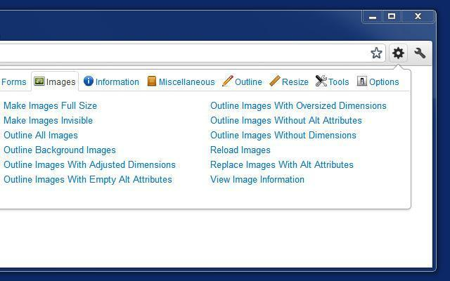
Figura 25: Complemento Web developer

Etiquetas:
- Usar etiquetas descriptivas permite a los usuarios identificar los diferentes elementos dentro de la página.
- Se recomienda verificar que cada componente de la página esté correctamente etiquetado y que la etiqueta indique el propósito de dicho componente.
Para más información sobre el cumplimiento de este criterio, ver “Encabezados y etiquetas: Comprender CC 2.4.6”, disponible en el enlace: Sidar traducción del punto 2.4.6.

2.4.7 Visibilidad del foco (AA)

- Personas con discapacidad visual que utilizan el teclado para navegar e interactuar con la web.
- Cualquier interfaz de usuario operable por teclado tiene una forma de operar en la cual el indicador del foco del teclado resulte visible.
- Visibilizar el foco puede ser, por ejemplo, cualquier marca o borde resaltado.
- Comprobar el elemento que tiene el foco del teclado es visualmente evidente. Por ejemplo, si el usuario se mueve con el tabulador (tecla Tab) por la página, puede ver dónde se encuentra posicionado.
- Comprobar mediante una exploración del sitio hecha a través del teclado, que se mantienen todas sus funcionalidades.
- Debe someterse a revisión para que el teclado interactúe con el sitio web, comprobando, por ejemplo, que no existan trampas de teclado. Facilitar a la persona salir de la aplicación con el tabulador, sin quedar “atrapado” cuando llegue al fin de su navegación, o que la persona navegue en un formulario, pueda utilizar la tecla Tab, sin que el foco se quede “entrampado” en alguno de los campos de edición.

Ejemplo de foco sobre un elemento en una página web

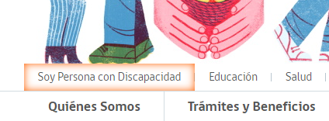
Figura 26: Enfoque realizado en el botón “Soy Persona con Discapacidad” Página Senadis
Si desea más información sobre el cumplimiento de este criterio, ver “Foco visible: Comprender CC 2.4.7”, disponible en el enlace: Sidar traducción del punto 2.4.7.

2.4.8 Ubicación (AAA)

- Proporcionar información acerca de la ubicación de la persona dentro de un conjunto de páginas web.
- La página web dispone de una lista o elemento que resalta la posición en vivo del usuario dentro de la página web.

2.4.9 Propósito del enlace (solo enlaces) (AAA)

- Se proporciona un mecanismo que permite identificar el propósito de cada enlace con sólo el texto del enlace, excepto cuando el propósito del enlace resulta ambiguo para los usuarios en general.
- Se trata de que los enlaces de la página web posean algún elemento que otorgue la descripción de este, facilitando el desplazamiento del usuario a través de todo el dominio o bien para otorgar las opciones y el usuario seleccione la que más le acomode.

2.4.10 Cabeceras de sección (AAA)

- Se usan encabezados de sección para organizar el contenido.
- Puede realizarse una semejanza entre los encabezados de sección y los índices de los documentos tipo informe, un ejemplo de este se muestra en la siguiente figura:

Ejemplo de cabecera de sección:

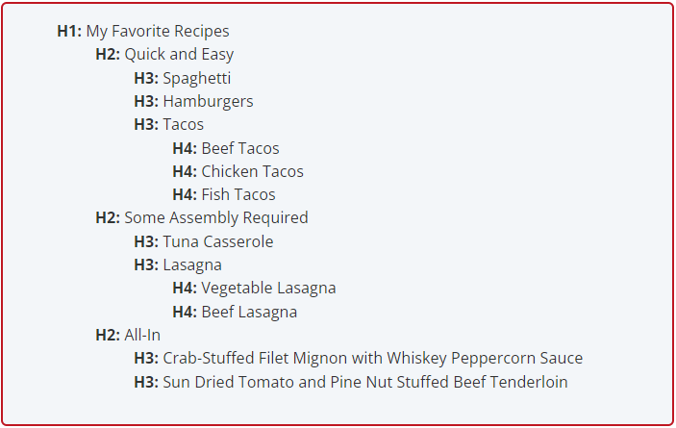
Figura 27: Encabezados de sección, extraído de la página de web aim.

2.4.11 Apariencia de enfoque (mínimo) (AA) *

(Agregado en 2.2)

Para enfoque a través del teclado, se consideran los siguientes apartados:
- Área de contraste: El lugar enfocado debe tener un contraste de al menos una razón de 3:1 entre el lugar enfocado con el resto de la página.
- Área mínima: El área de contraste tiene que ser al menos de:
- Contorno: El área de un perímetro de 1 píxel CSS de grosor de los componentes desenfocados.
- Forma: El área de una línea de 4 píxeles CSS de grosor a lo largo del lado más corto de un cuadro delimitador mínimo del componente desenfocado, y no más delgada que 2 píxeles CSS.
- Contraste adyacente: El área de contraste debe tener además una razón de al menos 3:1 con los colores adyacentes en el área de enfoque, o bien el área de contraste debe tener un grosor de al menos 2 píxeles CSS.
- No totalmente oscurecido: El objeto enfocado no se encuentra totalmente escondido del autor del contenido.
El propósito de este punto es asegurar que el enfoque hecho con el teclado sea claramente visible y distinguible, un ejemplo del enfoque con el teclado puede ser visto en la siguiente imagen:

Ejemplo de enfoque con el teclado con contraste 3:1
Figura 28: contraste 3:1 sobre unas carpetas en el escritorio con enfoque de teclado sobre una de ellas. Elaboración propia

Figura 28: contraste 3:1 sobre unas carpetas en el escritorio con enfoque de teclado sobre una de ellas. Elaboración propia

2.4.12 Apariencia de enfoque (mejorado) (AAA)*

(Agregado en 2.2)

Para enfoque a través del teclado, se consideran los siguientes apartados:

- Área de contraste: El lugar enfocado debe tener un contraste de al menos una razón de 4.5:1 entre el lugar enfocado con el resto de la página.
- Área mínima: El área de contraste tiene que ser al menos del doble del perímetro del área de 1 píxel CSS de los componentes desenfocados.
- No oscurecido: No hay partes del área de enfoque escondidas por el autor del contenido.
- Mismo objetivo que el punto anterior (2.4.11), solo que, en vez de ser mínimamente visible, aquí se solicita que el contraste sea aún mayor con una razón de 4.5:1, en la siguiente imagen se puede apreciar una escala de contrastes, junto a una imagen de ejemplo:
Ejemplo de apariencia de enfoque mejorado + escala de contraste:
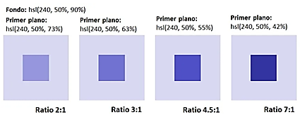
Figura 29: Escala de contrastes en páginas web. Extraída de página de Nacho Madrid
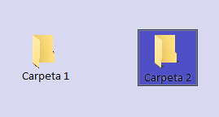
Figura 30: contraste 4.5:1 sobre unas carpetas en el escritorio con enfoque de teclado sobre una de ellas. Elaboración propia.

2.4.13 Navegación con saltos de página (AAA)*

(Agregado en 2.2)

- Para páginas web con localizadores de salto de página. Se dispone de un mecanismo para navegar por cada localizador.
- Los mecanismos de salto de página generalmente se encuentran en documentos como revistas o informes de investigación, como un número superíndice dentro del texto, que al presionarlos o activarlos mediante teclado, guían la pantalla a una localización en específico que puede ser tanto una referencia, pie de página, anotaciones, bibliografía etc. En las siguientes figuras se dispone tanto de cómo se puede encontrar dentro de un texto, como al lugar que permite navegar rápidamente:

Ejemplo de mecanismos de saltos:
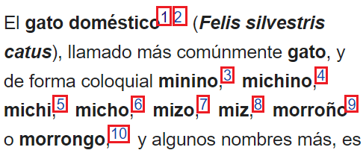
Figura 31: Breve texto de la página de Wikipedia sobre el gato con 10 mecanismos de salto de página enmarcados en un cuadro rojo.

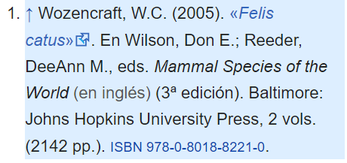
Figura 32: Lugar específico luego de seleccionar el mecanismo de salto 1 de la página de Wikipedia sobre el gato,

Pauta 2.5

Modalidades de entrada: Sección dedicada a todas las entradas (como utilizar ratón, pantalla táctil, controles, entre otros, además del teclado) para facilitar a que el usuario opere las distintas funcionalidades que presentan las páginas web.

2.5.1 Gestos del puntero (A)

- Toda funcionalidad que use multipunteo o gestos basados en ruta, para operaciones que pueden ser operadas con solo 1 puntero sin gestos basados en ruta, a menos que las funciones de multipunteo o gesto basado en ruta sea esencial.
- Existen ciertos elementos que requieren ser presionados más de una vez para ser activados, como por ejemplo presionar un icono 2 veces para activarlo, o bien necesitan una sucesión o patrón de toques para completar un proceso, pero cuyos casos son una tarea que puede presentar una dificultad para personas con discapacidad, por lo que se sugiere que tengan una forma alternativa de solo 1 toque para ser activadas.

2.5.2 Cancelación del puntero (A)

Para funcionalidades que puedan ser operadas usando solo un puntero, se debe tener al menos 1 de los siguientes puntos:
- Sin evento de pulsado: El evento de pulsado del puntero (cuando se presiona el botón izquierdo del ratón sin soltarlo, o bien presionar la pantalla de un dispositivo inteligente sin soltarlo) no se usa para ejecutar ninguna parte de las funciones.
- Abortar o Deshacer: al completar el pulsado (soltando el botón izquierdo del ratón o dejar de pulsar la pantalla), se dispone de un mecanismo capaz de abortar la función antes de que se complete, o bien que se pueda deshacer la acción realizada.
- Levantar reversible: soltar el botón o pantalla revierte cualquier acción proveniente de presionar el botón o pantalla.
- Esencial: completar la acción mientras se presiona el botón (sin levantar) es esencial.
- Un ejemplo práctico sobre este punto es presionar el botón izquierdo del ratón sobre algún elemento de la página web, dicho elemento solo se activa cuando se suelte el botón sobre el elemento y no fuera de este, ya que si se suelta el botón fuera del área del elemento se cancela la acción.

2.5.3 Etiqueta en el nombre (A)

- Para componentes de interfaz de usuario con etiquetas que incluyen texto o imágenes de texto, el nombre contiene texto que es presentado visualmente.
Ejemplo de etiqueta en el nombre:
- Un caso sobre este punto es disponer de íconos con nombres visibles, como por ejemplo los íconos de herramientas de Word:
Figura 33: Íconos de herramientas de Word. Imagen extraída de la página de edición de documentos de Google.

- Cuyos íconos no tiene etiquetas visibles para una mejor presentación al usuario, pero al colocar el cursor sobre estas si las tiene:

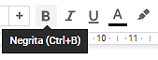
Figura 34: íconos de herramientas de Word, donde se enfoca el icono de las letras “negrita” y se muestra la etiqueta “Negrita (Ctrl+B)”. Imagen extraída de la página de edición de documentos de Google.

- Este punto solicita que dicha etiqueta se encuentre siempre visible, a menos que sea esencial mantenerla oculta.

2.5.4 Actuación de movimiento (A)

Funcionalidades que pueden ser operadas a través de un movimiento tanto de un dispositivo como del usuario, también puede ser operado por un componente de interfaz de usuario y la respuesta al movimiento puede ser desactivada para prevenir movimientos accidentales, exceptuando los siguientes puntos:

- Interfaz soportada: El movimiento es utilizado para operar funcionalidades a través de una interfaz de accesibilidad soportada.
- Esencial: El movimiento es esencial para la función y no realizarla invalidará la actividad.
- El usuario debe tener siempre disponible la opción de deshabilitar las acciones de movimiento que puedan activar ciertos eventos de la página web, un posible evento es el de agitar el dispositivo para deshacer la última acción realizada (similar a presionar el atajo “Ctrl+Z”).

2.5.5 Tamaño objetivo (AAA)
El tamaño del objetivo de entradas de puntero es de al menos 44 por 44 píxeles CSS, excepto cuando:

- Equivalente: El objeto se encuentra disponible a través de un enlace equivalente o controlado en la misma página donde tiene al menos 40 por 44 píxeles CSS.
- Alineado: El objetivo es parte de una sentencia o bloque de texto.
- Controlado por el asistente: El tamaño del objetivo es determinado por el asistente del usuario y no puede ser modificado por el autor del contenido.
- Esencial: Una particular presentación del objetivo es esencial para que la información sea transmitida.
- Para satisfacer este punto el tamaño mínimo de los íconos ha de ser de 44x44 píxeles CSS.

2.5.6 Mecanismos de entrada concurrentes (AAA)

- El contenido web no restringe el uso de modalidades de entrada disponibles en una plataforma excepto cuando la restricción es esencial, requerida para asegurar la seguridad del contenido, o requerida respecto a la configuración del usuario.
- La página web debe facilitar total libertad al usuario para utilizar el medio de navegación que desee usar, ya sea ratón y teclado, pantalla táctil, comandos de voz y estos no deben restringirse. Un ejemplo de restricción es cuando se le conecta un teclado al teléfono, y luego el teléfono solo reconoce el teclado deshabilitando el medio táctil del teléfono, el usuario debe tener la libertad de utilizar ambos.

2.5.7 Movimientos de arrastre (AA)*

(Agregado en 2.2)

- Toda funcionalidad que utilice movimientos de arrastre se puede operar con solo un puntero y sin necesidad de arrastrar, a menos que la función de arrastre sea esencial.
- Un movimiento de arrastre es cuando se mantiene presionado el puntero o bien con el enfoque de teclado sobre un ícono, imagen u objeto de la página web y mientras se mantenga presionado, se puede desplazar dicho objeto por la pantalla. Un ejemplo de esto puede ser utilizar Google Maps y mover la vista del mapa arrastrando con el puntero o bien utilizando las flechas del teclado.

2.5.8 Tamaño objetivo (mínimo) (AA)*

(Agregado en 2.2)

Los objetivos tienen un área de al menos 24 por 24 píxeles CSS, a excepción de:
- Separación: La compensación del objetivo es de al menos 24 píxeles CSS para cada objetivo adyacente.
- En la línea: El objetivo se encuentra en una secuencia o en un bloque de texto.
- Esencial: Una presentación particular del objetivo es esencial para que la información sea transmitida.
- Los íconos o botones dentro de la página web deben tener un tamaño mínimo dentro de la página web equivalente a 24x24 píxeles CSS, en la siguiente imagen se dispone de un ejemplo de este:
Ejemplo de tamaño objetivo, escala sobre el tamaño de los iconos:
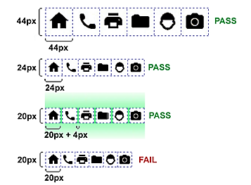

Figura 35: 4 filas de objetivos donde se muestran 3 formas de cumplir con el punto 2.5.8 y una donde no se cumple. Imagen extraída de la página de comprendiendo de la WCAG 2.2

Principio 3: Comprensible

El manejo de la interfaz y la información de la persona deben ser comprensibles. Las personas deben de entender la información, así como el funcionamiento de la interfaz de usuario (el contenido o la operación no pueden estar más allá de su comprensión).

Pauta 3.1
Legible: Los contenidos deben ser fáciles y legibles de entender para el usuario.

3.1.1 Idioma de la página (A)

- Determine el idioma predeterminado del software de cada página web, es decir, el idioma en que esté escrita la página debe estar correctamente definido en ella, para que los navegadores, o personas que utilizan lector u otros dispositivos que funcionan con varios idiomas, puedan identificarlo y mostrar correctamente la información de la página, lo que facilitará la comprensión del contenido a todos los usuarios. Por ejemplo, podrá configurarse el acento y la pronunciación adecuados al idioma definido para las personas que utilizan lectores de pantalla.
- Por ejemplo, a nivel de código, se mostraría de la siguiente forma: <html lang="es">.

Ejemplo: Extracto de código fuente del sitio Web
Figura 36: Código de la Página SENADIS

Si desea más información sobre el cumplimiento de este criterio, ver “Idioma de la página: Comprender CC 3.1.1”, disponible en el enlace: Sidar traducción del punto 3.1.1.

3.1.2 Idioma de las partes (AA)

- Determine el idioma de cada pasaje o frase en el contenido que se encuentre en un idioma distinto al resto de la página (excepto nombres propios, palabras en idioma indeterminado, términos técnicos o frases que se hayan convertido en parte natural del texto que las rodea).
- Por tanto, se utiliza correctamente el atributo. Las etiquetas Html en el elemento correspondiente.

Si desea más información sobre el cumplimiento de este criterio, ver “Idioma de las partes: Comprender CC 3.1.2”, disponible en el enlace: Sidar traducción del punto 3.1.2.

3.1.3 Palabras poco comunes (AAA)

Identifique las definiciones específicas de palabras o frases usadas de modo inusual o restringido, incluyendo expresiones idiomáticas y jerga.
- La página web dispone una traducción sencilla y entendible para todos los usuarios sobre palabras poco utilizadas o palabras pertenecientes a una jerga propia del autor del contenido.
- La página web posee un glosario para todos sus términos clave.
- La definición específica para dicha palabra poco común está detallada al final de la página.

3.1.4 Abreviaciones (AAA)

- Identificar la forma expandida o el significado de las abreviaturas.
- Cada abreviación que se encuentre en la página web, en su primera aparición, se encuentra adjunta su forma completa, es decir, si se tiene un texto y se dispone de la abreviatura “esc”, si es la primera vez que aparece en la página, adjunto a esta abreviatura se debe disponer su forma completa, en este caso la palabra “escape”.
- Otro posible ejemplo es dispone de un diccionario de búsqueda de abreviaturas, donde el usuario puede escribir la abreviatura que desea conocer y el diccionario le retorna todas las posibles palabras completas a partir de lo ingresado.

3.1.5 Nivel de Lectura (AAA)

- Cuando un texto requiere un nivel de lectura más avanzado que el nivel mínimo de educación secundaria una vez que se han eliminado nombres propios y títulos, ofrezca un contenido alternativo o una versión que no requiera un nivel de lectura mayor a ese nivel educativo.
- Si se tiene una investigación científica, compleja con diversos términos utilizados sólo por los expertos en el tema, dicha investigación debe disponer de abstractos o resúmenes capaces de ser leídos por todo el público.

Otro posible caso es disponer de personas que no sean expertas en el tema para escribir los artículos, como por ejemplo disponer de una página médica donde se publiquen los más recientes descubrimientos en salud o medicinas, donde dichos artículos son explicados a todo el público por personas que no sean expertas en el tema, para diseñar una lectura más “amigable” para todos los usuarios.

3.1.6 Pronunciación (AAA)

- Identifique la pronunciación específica de las palabras cuando el significado de esas palabras, dentro del contexto, resulta ambiguo si no se conoce su pronunciación.
- La página web dispone de archivos de sonidos adjuntos a las palabras para escuchar la pronunciación de esta.
- Se dispone de personas nativas del lenguaje, donde dicha persona realiza la lectura del texto, como, por ejemplo, un texto en idioma inglés es leído por una persona nativa del país de Estados Unidos.
- Google Traductor dispone de un botón para que un bot nativo del idioma realice la lectura de la palabra según corresponda:
Ejemplo de pronunciación:
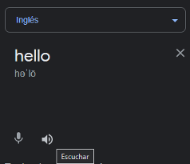
Figura 37: Traductor de Google, donde se enfoca el icono para escuchar la pronunciación de la palabra dentro del recuadro de texto.

Pauta 3.2

Predecible: Mostrar y funcionar de forma previsible en las páginas web.

3.2.1 Al enfocar (A)

- Cuando algún componente de interfaz de usuario recibe enfoque, este no inicia un cambio de contexto.
- Cuando un usuario está navegando por una página web mediante el teclado y enfoca distintos elementos de la página, como por ejemplo un “menú de hamburguesa”, este abre un listado de más opciones y el usuario puede navegar por cada opción dentro del menú, pero al enfocarlas estas no se activan, solo lo hacen si el usuario adicionalmente pulsa algún botón como “enter” o “espacio” y se redirecciona a una nueva ventana.

3.2.2 Al recibir entradas (A)

- Al cambiar el estado de cualquier componente de la interfaz de la persona, no se produce automáticamente un cambio de contexto, a menos que el usuario haya sido advertido de ese comportamiento previamente. Por ejemplo, cuando se abre una ventana nueva al hacer clic en algún elemento de la página.

Si desea más información sobre el cumplimiento de este criterio, ver “Al recibir entradas: Comprender CC 3.2.2”, disponible en el enlace: Sidar traducción del punto 3.2.2.

3.2.3 Navegación coherente (AA)

- Al navegar se repiten en múltiples páginas web, por lo que dentro del sitio web (compuesto por múltiples páginas) éstas aparecen siempre en el mismo orden relativo, a menos que la propia persona lo provoque.
- A lo anterior se suma la recomendación de que el sitio cuente con un mapa web o tabla de contenidos en el que se incluya de forma jerarquizada una lista con todas sus páginas, para facilitar la accesibilidad global del sitio.

Si desea más información sobre el cumplimiento de este criterio, ver “Navegación coherente: Comprender CC 3.2.3”, disponible en el enlace: Sidar traducción del punto 3.2.3.

3.2.4 Identificación coherente (AA)

- Tienen la misma funcionalidad los componentes dentro de un conjunto de páginas web son identificados de manera coherente.
- Se espera que para distintos elementos conocidos se disponga de su identificación común dentro de todos los sitios web, como por ejemplo los íconos como la marca de verificación (también conocida como visto bueno, tique, (✓, ✔, ☑, etc.)) Se utiliza para marcar o señalar que algo se encuentra verificado u OK.
- También se dispone de otros íconos tales como el documento (u hoja de papel) para señalar la descarga de un documento, pero además ha de llevar un texto alternativo que especifique adicionalmente que se trata efectivamente de una descarga.
- Otro ejemplo es el de referenciar consistentemente las páginas donde estas se encuentren ordenadas numéricamente, como primera página, segunda página, tercera página, etc. Donde efectivamente no se trata de componentes con la misma funcionalidad, pero si son consistentes.

3.2.5 Cambio a petición (AAA)

- Cualquier cambio son iniciados únicamente a solicitud de la persona o se proporciona un mecanismo para detener tales cambios.
- El usuario dispone de un botón de “actualizar ahora” donde éste decide si actualizar el contenido de la página o mantenerlo.
- Otro posible caso es que las actualizaciones se ejecuten instantáneamente donde el usuario no note que la página se ha actualizado, con el fin de mantener el mismo contexto o estructura de la página para evitar confusiones.

3.2.6 Ayuda consistente (A)*

(Agregado en 2.2)

Por cada página web que disponga de un conjunto de páginas web que proveen 1 o más formas de acceso para obtener ayuda, se incluye en el mismo orden relativo en cada página:
  - Datos de contacto humano.
  - Mecanismo de contacto humano.
  - Opción de autoayuda.
  - Un mecanismo de contacto totalmente automatizado.

Se trata de tener un mecanismo que ayude o asista al usuario a cumplir sus tareas en la página web, ya sea buscar algún producto o saber dónde queda una sucursal, entre otros. Un ejemplo sobre este punto es incluir un chat automatizado para responder a las dudas del usuario, como por ejemplo la página de Sodimac donde incluye al bot pedro en la esquina inferior derecha:

Ejemplo de ayuda mediante un chat bot:
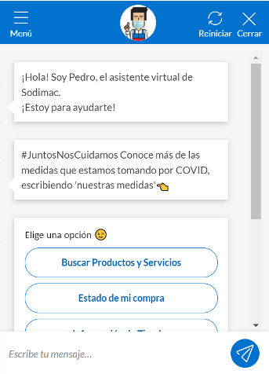

Figura 38: Asistente virtual Pedro de la página de Sodimac.

3.2.7 Controles visibles (AA)

Donde se reciba enfoque con el teclado o bien se sobreponga el puntero active componentes de interfaz de usuario haciéndolas visibles, se debe contar con información necesaria para identificar que existe dichos componentes de interfaz de usuario, excluyendo los siguientes casos:
- La información necesaria para identificar los componentes de interfaz de usuario está disponible a través de un componente equivalente que se encuentra visible en la misma página o en un paso diferente dentro de un proceso multi-pasos sin requerir sobreponer el puntero o enfocar mediante el teclado.
- El componente está previsto específicamente para mejorar la experiencia para usuarios que navegan con el teclado.
- Hay un mecanismo disponible para hacer que la información sea constantemente visible.
- Ocultar información necesaria para identificar el componente es esencial.
- El objetivo de este punto es que se asegure que los componentes de interfaz de usuario sean fáciles de encontrar para personas con discapacidades cognitivas, visión y movilidad reducidas. Esto incluye las funcionalidades escondidas como por ejemplo los paneles o listas que solo aparecen una vez se les sobrepone el puntero o son enfocados con el teclado. Este punto va más enfocado para aquellas personas con discapacidad que desean crear su propia página web y necesitan de un editor que presente todos los controles claramente visibles.

Pauta 3.3

Apoyo en la introducción de datos: Ofrecer apoyo a las personas para evitar y corregir los errores.

3.3.1 Identificación de errores (A)

- Al identificar un error en la entrada de datos (por ejemplo, un formulario), el elemento erróneo es identificado y se describe al usuario mediante texto.
Si desea más información sobre el cumplimiento de este criterio, ver “Identificación de errores: Comprender CC 3.3.1”, disponible en el enlace: Sidar traducción del punto 3.3.1.

3.3.2 Etiquetas o instrucciones (A)

- Describir las etiquetas correctamente el objetivo de los controles, ofreciendo a las personas conocer e incluso si se utiliza un dispositivo de apoyo. Si en el sitio se ofrecen etiquetas o instrucciones cuando el contenido requiere la introducción de datos por parte del usuario, se cumplirá este criterio.

Para más información sobre el cumplimiento de este criterio, ver “Etiquetas o instrucciones: Comprender CC 3.3.2”, disponible en el enlace: Sidar traducción del punto 3.3.2.

3.3.3 Sugerencias ante errores (AA)

- Se presentan sugerencias al usuario para la corrección, al detectarse automáticamente un error en la entrada de datos (a menos que esto ponga en riesgo la seguridad o el propósito del contenido).
Para más información sobre el cumplimiento de este criterio, ver “Sugerencias ante errores: Comprender CC 3.3.3”, disponible en el enlace: Sidar traducción del punto 3.3.3.

3.3.4 Prevención de errores (legales, financieros, de datos) (AA)

- En caso de que en el sitio existan páginas donde se realizan compromisos legales o transacciones financieras; que modifican o eliminan datos controlables por la persona en sistemas de almacenamiento de datos; o enviando las respuestas de la persona a una prueba, se cumple al menos uno de los siguientes casos: Reversible, Revisado y/o Confirmado.
Para más información sobre el cumplimiento de este criterio, ver “Prevención de errores (legales, financieros, datos): Comprender CC 3.3.4”, disponible en el enlace: Sidar traducción del punto 3.3.4.

3.3.5 Ayuda (AAA)

- Se proporciona ayuda dependiendo del contexto.
- Cada pregunta o elemento que no se entienda dentro de la página web puede disponer de un enlace que entregue una explicación e instrucciones para responder la pregunta o información adicional que ayude al comprendiendo del elemento.

3.3.6 Prevención de error (todos) (AAA)

Se cumple al menos uno de los siguientes casos, si personas hacen el envío de información:

- Reversible: El envío de información se puede deshacer.
- Revisado: Verificar la información para identificar errores en la entrada de datos y se proporciona al usuario una oportunidad de corregirlos.
- Confirmado: Revisar, confirmar y corregir la información antes de finalizar el envío de los datos.
- Un ejemplo de reversible puede ser enviar la información a drive, la cual se puede modificar o incluso borrar cuantas veces el usuario editor estime conveniente.
- Revisado puede ser el mostrar un resumen al usuario de toda la información que está por enviar para dar una segunda mirada y al final de esta se encuentra el botón para enviar la información definitivamente.
- Finalmente, confirmado puede ser un programa que verifique el correcto ingreso de los datos, como por ejemplo al crear un usuario, que la contraseña cumpla con los requisitos mínimos de seguridad, o que el número de teléfono tenga los suficientes dígitos y código de área, etc.

3.3.7 Autenticación accesible (AA)*

(Agregado en 2.2)

- Cada paso en un proceso de autenticación que se basa en una prueba cognitivo posee al menos un método de autenticación distinto que no se base en una prueba cognitivo, o se disponga de un mecanismo que ayude al usuario a completar la prueba.
- El propósito de este punto es que se disponga de un método accesible y fácil de usar para ingresar (loguear usuario) al sitio, esto debido a que recordar tanto el usuario como la contraseña es difícil, más aún lo sería recordar ambos de varios sitios web, pasando a ser una tarea cognitiva el recordar el usuario y contraseña específico del sitio web. Un ejemplo de uso es poder utilizar un programa de un tercero que permita almacenar el usuario y contraseña, además de lograr diferenciar a qué sitio web corresponde cada contraseña almacenada. Uno de los programas que realiza lo anterior es Google Chrome donde una vez ingresado a un sitio web, esté pregunta si desea guardar sus datos para auto completarlos cuando intente ingresar nuevamente.

Ejemplo de método para ingresar como usuario a una página web:

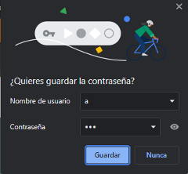

Figura 39: Chrome consulta guardar la información de inicio de sesión. Elaboración propia.
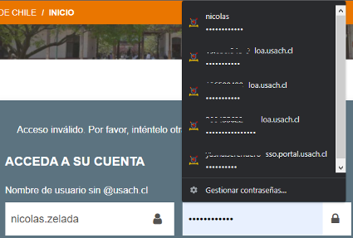

Figura 40: Panel de Chrome con los datos de autocompletado dentro de la página de Campus virtual de USACH.

3.3.8 Autenticación accesible (sin excepción) (AAA)*

(Agregado en 2.2)

El propósito de este criterio es garantizar que haya un método accesible, fácil de usar y seguro para iniciar sesión, acceder al contenido y realizar tareas. Este criterio es el mismo que la autenticación accesible, pero sin las excepciones para los objetos y el contenido proporcionado por el usuario.

Los escenarios en los que podrían aplicarse las dos excepciones son mecanismos de autenticación que:
- Mostrar una selección de imágenes, y el usuario debe elegir qué imagen proporcionó;
- Mostrar una selección de elementos como texto, y el usuario debe elegir cuál había proporcionado;
- Mostrar una selección de imágenes, y el usuario debe elegir las imágenes que contienen un objeto como un coche.

3.3.9 Entrada redundante (A)*

(Agregado en 2.2)

Información ya ingresada o prevista por el usuario que requiera ser ingresada nuevamente en el mismo proceso y la misma sesión es tanto:

Autocompletado, o disponible para que el usuario pueda seleccionarla excepto cuando:

- Sea esencial reingresar la información
- La información requerida es para asegurar la seguridad del contenido, o
- La información ya ingresada ha expirado.
- Considerar toda página que solicite rellenar información, ya sea una encuesta, un formulario para un posterior documento o una transacción bancaria, en la cual no se debe solicitar la misma información 2 veces durante el mismo proceso, por ejemplo, que la página solicite ingresar 2 veces el número de contacto.

Principio 4: Robusto

El contenido debe ser interpretado de forma fiable por una amplia variedad de aplicaciones por las personas, incluyendo las ayudas técnicas.

Pauta 4.1
Compatible: Proporcione una mayor la compatibilidad con los agentes de usuarios actuales y futuros, incluidas las ayudas técnicas.

4.1.1 Procesamiento (A)

- No debe haber errores de sintaxis de HTML/XTML y hay un correcto uso de formato de hojas de estilo CSS.
- Mediante el uso de lenguajes de marcas, los elementos deben estar anidados de acuerdo con sus especificaciones; los elementos deben tener las etiquetas de apertura y cierre completas; los elementos no deben poseer duplicados atributos y los ID son únicos, excepto cuando las especificaciones permitan estas características.
- Las etiquetas que abren y cierran, las que les falte un carácter crítico para su formación, como un signo de "mayor que", o en las que falten las comillas de apertura o cierre en el valor de un atributo, no se considerarán completas.
- Se debe cumplir este criterio, de lo contrario se puede afectar el funcionamiento de los lectores de páginas y otros productos de apoyo utilizados por personas con discapacidad para navegar.
Si desea más información sobre el cumplimiento de este criterio, ver “Procesamiento: Comprender CC 4.1.1”, disponible en el enlace: Sidar traducción del punto 4.1.1.

4.1.2 Nombre, función, valor (A)

- La página web ofrece estados, roles e información de valor de todos los componentes de interfaz de usuario, para permitir la compatibilidad con la tecnología asistiva que utiliza para acceder al contenido, como por ejemplo personas que utilizan lectores de pantalla, ampliadores de pantalla y software de reconocimiento de voz.
- Utiliza el marcado semántico para que se facilite la accesibilidad. Siga las especificaciones oficiales de HTML/XHTML, utilizando la gramática formal de forma apropiada.

Ejemplos de implementación:
- Usar controles de HTML y enlaces.
- Usar para asociar textos, etiquetas con controles de formulario.
- Usar "title" como atributo en elementos fotograma e iframe.
- Usar "title" como atributo para identificar controles de formulario cuando el elemento "label" no puede ser usado.
Para más información sobre el cumplimiento de este criterio, ver “Nombre, función, valor: Comprender CC 4.1.2”, disponible en el enlace: Sidar traducción del punto 4.1.2.

4.1.3 Mensajes de estado (AA)*
(Agregado en 2.2)

- En el contenido implementado utilizando lenguaje de marcas, los mensajes de estado pueden ser programáticamente determinados a través de un rol o propiedades que son presentadas al usuario a través de una tecnología de asistencia sin recibir enfoque.
- Se busca notificar al usuario de cambios importantes en la página web, donde el usuario no está observando, pero dicho aviso no debe interrumpir el trabajo del usuario en la página.
- Al realizar una búsqueda, suponiendo que se encuentran 5 resultados, el nuevo contenido aparece debajo del buscador y además se evidencia un mensaje cercano al nuevo contenido, donde se notifica al usuario mediante texto que se encontraron 5 resultados, en caso de tener lector de pantalla, está también anuncia los 5 resultados.
- En páginas de compra, donde el usuario añade artículos o productos al carrito, se notifica la cantidad de productos añadidos mediante un pequeño mensaje de texto cercano al carrito.
- Luego de activar un proceso, se le muestra al usuario un icono de “cargando” para notificar que la página se encuentra ocupada momentáneamente.

Validadores en Línea para los Criterios 4.1.1 y 4.1.2
Para los criterios de conformidad 4.1.1 y 4.1.2, se recomienda comprobar la correcta sintaxis del código fuente del sitio, mediante el uso de 2 o más validadores online. La revisión realizada mediante la herramienta representa una guía que orienta la revisión y corrección del código y toda tecnología que soporta el sitio, debe ser realizada por un experto de manera manual. En ningún caso, la reemplaza.

Entre estos se recomienda:

- TAW, disponible en el enlace Herramienta TAW (Gratuito).
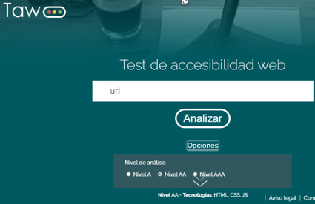

Figura 41: Página principal de la Herramienta TAW, con el panel de opciones desplegado.

- En la pestaña “Opciones” se puede seleccionar el nivel de análisis, en este caso Nivel AA. Luego se da clic en el botón “Analizar”. Se logra obtener una página con los resultados de la prueba como Resumen; Detalle de los Errores o Advertencias según Principio, Criterio de conformidad, líneas de código que se encuentran afectadas y Listado de Errores o Advertencias en el código, según Principio y criterio de conformidad.

Figura 42: Herramienta TAW aplicada a la Página web USACH, donde se muestra el resumen de accesibilidad.

- Es posible obtener un informe detallado vía email, ingresando en el recuadro blanco que tiene escrito “@ email” el correo electrónico donde se desee recibir dicho informe y a continuación pulsar el botón “Recibir informe”. En dicho informe se pueden apreciar además las incidencias y en la línea donde se encuentra el error.

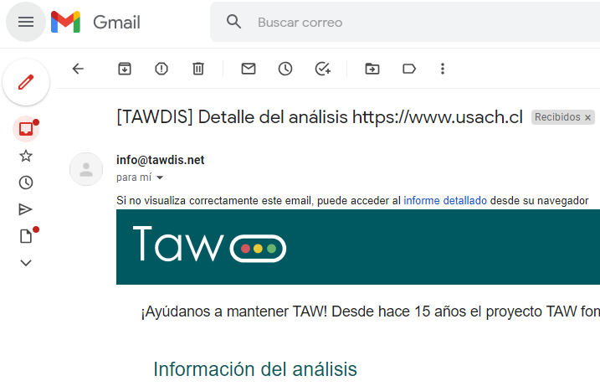
Figura 43: Mail enviado por la página TAW sobre el informe detallado. Elaboración propia.

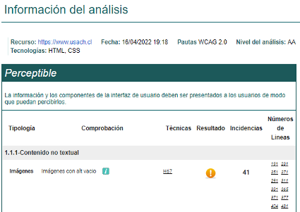

Figura 44: Detalle del informe sobre la prueba realizada por la herramienta TAW. Elaboración propia.

- Arroja el informe simple, ubicado más abajo dentro de la misma página, donde no se pueden apreciar las incidencias:

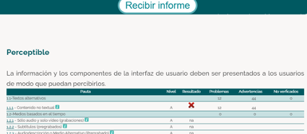

Figura 45: Resumen simple del informe sobre la prueba de la herramienta TAW. Herramienta TAW

- WAVE, disponible en el enlace Herramienta WAVE (Gratuito. En inglés)
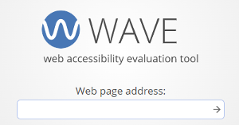
Figura 46: Herramienta WAVE donde se ha de ingresar la URL que se desea consultar.

- En el sitio web validador de código Wave, se debe ingresar la URL del sitio o página a evaluar y dar clic en la flecha derecha para continuar.
- Arroja un análisis y muestra los errores y advertencias para la página analizada, en cuanto a uso de alternativa textual, etiquetas, elementos estructurales como uso de encabezados, listas, controles de formularios, entre otros detalles.
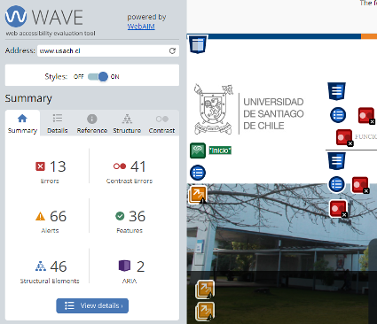

Figura 47: Análisis realizado por la herramienta WAVE a la Página web USACH.

Otras consideraciones

Si desea complementar su aprendizaje, le recomendamos que pueda realizar los cursos gratuitos otorgados por SENADIS y la Universidad de Santiago de Chile, que tiene como propósito fortalecer el derecho a la accesibilidad de las personas con discapacidad en instituciones públicas: Cursos de accesibilidad

Webgrafía

- Pautas de Accesibilidad para el Contenido Web (WCAG) 2.0, disponible en: Sidar traducciones pautas de accesibilidad 2.0
- Pautas WCAG 2.0 (Cómo Cumplir, Comprender): Sidar traducción pautas
- “Comprender las WCAG 2.0”, disponible en: Sidar traducción comprender
- Pautas de Accesibilidad para el Contenido Web (WCAG) 2.2, disponible en: WCAG 2.2
- Blog UsableAccesible, disponible en: Blog UsableAccesible
- “Accesibilidad web y SEO”, disponible en: PDF Accesibilidad web y SEO
- “Validadores y herramientas para consultorías de accesibilidad y usabilidad”, disponible en: Validadores del blog UsableAccesible
- “LONGDESC. Soporte y alternativas (WCAG 2.0, ARIA, HTML5)”, disponible en: W3C Longdesc
- “Glosario de usabilidad y accesibilidad web”, disponible en: Glosario UsableAccesible.
- “Textos alternativos, imágenes accesibles. Herramientas de ayuda: mapa de decisión y wizard online”, disponible en: textos alternativos UsableAccesible.
- WebAIM, disponible en: Página WebAim.
- iDESWEB UA, disponible en: Canal de YouTube del usuario idesWEB
- Marco's Accessibility Blog, disponible en: Blog de accesibilidad de Marco
- “Qué es el daltonismo y algunos problemas”, disponible en: Articulo sobre el daltonismo.
- Accesibilidad web WCAG 1.0: inicios de la WCAG

Notas al Pie de Página

1: La información de las directrices y pautas de accesibilidad se ha tomado de Servicio Nacional de la Discapacidad. (2016). Sello Chile Inclusivo - Guía de Postulación. En Sello Chile Inclusivo - Guía de Postulación (pág. 8). Santiago de Chile: SENADIS. Obtenido de https://docplayer.es/68955846-Sello-chile-inclusivo.html
2: Comprender el Criterio de Conformidad 1.2.3 | Comprender las WCAG 2.0 (sidar.org)

3: http://www.cesya.es/sites/default/files/documentos/AccesibilidadTeatro.pdf.

Glosario

- Hover: Usado en este documento como sobreponer el puntero en algún elemento de la página web.
- Hoverable: Elementos en la página web a los que se les puede sobreponer el puntero para mostrar contenido adicional.
- Píxel CSS: Unidad de medida para páginas web.
- Caracteres CJK: Término colectivo para los idiomas chino, japonés y coreano.
- Enfoque de teclado: Cuando se navega por el computador, ya sea presionando las teclas más comunes TAB, espacio o flechas direccionales, se activa un recuadro de navegación para saber cuál es el elemento enfocado, es decir, dicho elemento se encuentra enfocado a través del teclado.
- Responsive: Se trata de un atributo de la vista del contenido web, ya sea a una imagen, una tabla, todo el contenido de la página, etc. Decir que sea responsive es que dicho elemento se adapta según el tamaño de la pantalla en la que se visualiza la página web, es decir, si la página está siendo vista desde una pantalla con 1000 pixeles de alto, y la imagen tiene un tamaño de 100 pixeles de alto, puede darse el caso que, al verlo desde un teléfono de 800 pixeles de alto, la imagen ahora tenga un tamaño de 80 pixeles de alto.
- Accesibilidad: Cuando se habla de accesibilidad, refiriéndose a contenido o información, quiere decir que una gran variedad o toda la población es capaz de entender y adquirir este contenido o información. Existe un dicho para el contenido web, el cual es hacer una página o aplicación “880”, cuya expresión se refiere a que toda persona entre 8 años y 80 años está habilitada para entender y hacer uso del contenido.

